**T.C**

**YILDIRIM KAYMAKAMLIĞI**

**ŞEHİT PİYADE ONBAŞI ORHAN TEZCAN İLKOKULU MÜDÜRLÜĞÜ**

**2024-2028 STRATEJİK PLANI**

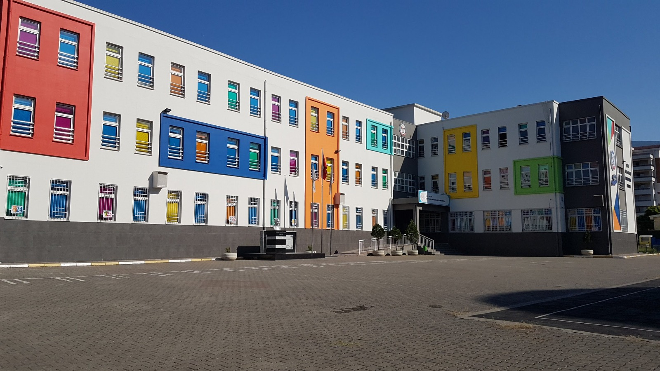



**OKUL BİLGİLERİ**

|  |  |  |  |
| --- | --- | --- | --- |
| **İli:** Bursa | | **İlçesi:** Yıldırım | |
| **Adres:** | Millet Mh. Cengizhan cd. 7202.sk. No:13  Yıldırım/BURSA | **Coğrafi Konum (link)** | http://orhantezcan.meb.k12.tr/tema/iletişim.php |
| **Telefon**  **Numarası:** | 0224 364 93 10 | **Faks Numarası:** |  |
| **e- Posta Adresi:** | 737615@meb.k12.tr | **Web sayfası adresi:** | http://orhantezcan.meb.k12.tr |
| **Kurum Kodu:** | 737615 | **Öğretim Şekli:** | İkili Eğitim |

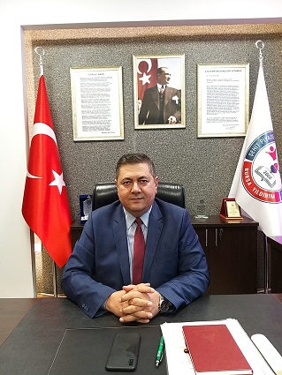

# 

# SUNUŞ

Çok hızlı gelişen, değişen teknolojilerle bilginin değişim süreci de hızla değişmiş ve başarı için sistemli, planlı bir çalışmayı kaçınılmaz kılmıştır. Sürekli değişen ve gelişen ortamlarda çağın gerekleri ile uyumlu bir eğitim öğretim anlayışını sistematik bir şekilde devam ettirebilmemiz, belirlediğimiz stratejileri en etkin şekilde uygulayabilmemiz ile mümkün olacaktır. Başarılı olmak da iyi bir planlama ve bu planın etkin bir şekilde uygulanmasına bağlıdır. Bu bağlamda Şehit Piyade Onbaşı Orhan Tezcan İlkokulu; Sevgi, saygı, güler yüz, şeffaflık, paylaşımcılık, gerçekçilik, yenilikçilik ve yaratıcılık değerlerini ilke edinerek; ülkesine topluma ve tüm insanlığa bağlılık duygusu gelişmiş çevreci ve öğrendiği bilgiyi hayatın her alanında kullanabilecek bireyler yetiştirmeyi kendine misyon edinmiştir. Her geçen gün kalitesini artırmayı bilmiş ve ‘‘Avrupa Kalite Belgesi’’, ‘‘Ulusal Kalite Belgesi’’, ‘’Beyaz Bayrak’’ ve ‘‘Beslenme Dostu Okul Sertifikalarını’’ alarak bu alanlardaki başarılarını belgelemiştir.

Çevre şartlarının hızla değişim gösterdiği günümüzde bu değişime ayak uydurabilme adına esnek, uzun vadeli planlamalar yapma gereği ‘Stratejik Planlama’ olarak karşımıza çıkmıştır. Kamu Mali Yönetim ve Kontrol Kanunu ile tüm kamu kurumların Stratejik Plan yapması yasal zorunluluk haline gelmiştir. Bu planlama; 5018 sayılı Kamu Mali Yönetimi ve Kontrol Kanunu gereği, Kamu kurumlarında stratejik planlamanın yapılması gerekliliği esasına dayanarak hazırlanmıştır. İlk başlarda bizim için bir slogan olan ‘ ***EĞİTİME DEĞER*** …’ sözü artık okul kültürümüzün bir gerçeği ve zorunluluğu haline dönüşmüştür. Biz de bu düşünceye uygun olarak Stratejik planımızı hazırladık.

2024-2028 yıllarını kapsayan ilgili genelgede belirtilen Stratejik Planın hazırlanma sürecinde öğrenci, veli ve öğretmenlerimizin katılımıyla beş yıllık plan hazırlanmış olup asıl işin mutfağında bulunan ve her türlü özveriyi gösterip sürecin tamamlanmasına katkıda bulunan Stratejik Planlama Ekibimize ve uygulama esnasında katkısı olan tüm paydaşlara şimdiden teşekkür eder şükranlarımı sunarım.

Hasan TURLİN Okul Müdürü

**İÇİNDEKİLER**

SUNUŞ 4

1. GİRİŞ VE STRATEJİK PLANIN HAZIRLIK SÜRECİ 6

1.1 Strateji Geliştirme Kurulu ve Stratejik Plan Ekibi 6

1.2 Planlama Süreci 6

2. DURUM ANALİZİ 7

2.1 Kurumsal Tarihçe 7

2.2 Uygulanmakta Olan Stratejik Planın Değerlendirilmesi 8

2.3 Mevzuat Analizi 9

2.4 Üst Politika Belgeleri Analizi 10

2.5 Faaliyet Alanları ile Ürün/Hizmetlerin Belirlenmesi 11

2.6 Paydaş Analizi 12

2.7 Kuruluş İçi Analiz 28

2.7.1 Teşkilat Şeması ............................................................................................................28

2.7.2 İnsan Kaynakları 29

2.7.3 Teknolojik Düzey 32

2.7.4 Mali Kaynaklar 33

2.7.5 İstatistiki Veriler 34

2.8 Çevre Analizi (PESTLE) 39

2.9 Güçlü ve Zayıf Yönler ile Fırsatlar ve Tehditler (GZFT) Analizi 40

2.10 Tespit ve İhtiyaçların Belirlenmesi 41

3. GELECEĞE BAKIŞ 42

3.1 Misyon 42

3.2 Vizyon 42

3.3 Temel Değerler 42

3.4 Amaç, Hedef ve Performans Göstergesi ile Stratejiler 43

4. MALİYETLENDİRME 48

5. İZLEME VE DEĞERLENDİRME 49

EKLER: ……………………………………………………………………………………………………………………...50

**1.BÖLÜM**

**GİRİŞ VE STRATEJİK PLANIN HAZIRLIK SÜRECİ**

**1. GİRİŞ VE STRATEJİK PLANIN HAZIRLIK SÜRECİ**

## 1.1 Strateji Geliştirme Kurulu ve Stratejik Plan Ekibi

Stratejik Planlama çalışmaları, Millî Eğitim Bakanlığı Strateji Geliştirme Başkanlığının 2022-21 Sayılı Genelgesi gereğince başlatılmıştır.

**Strateji Geliştirme Kurulu:** Okul müdürünün başkanlığında, bir okul müdür yardımcısı, bir öğretmen ve okul/aile birliği başkanı ile bir yönetim kurulu üyesi olmak üzere 5 kişiden oluşan üst kurul kurulur.

**Stratejik Plan Ekibi:** Okul müdürü tarafından görevlendirilen ve üst kurul üyesi olmayan müdür yardımcısı başkanlığında, belirlenen öğretmenler ve gönüllü velilerden oluşur.

**Strateji Geliştirme Kurulu ve Stratejik Plan Ekibi Tablosu**

|  |  |  |  |
| --- | --- | --- | --- |
| **Strateji Geliştirme Kurulu Bilgileri** | | **Stratejik Plan Ekibi Bilgileri** | |
| **Adı Soyadı** | **Ünvanı** | **Adı Soyadı** | **Ünvanı** |
| Hasan TURLİN | Okul Müdürü | Yılmaz PEHLİVAN | Müdür Yardımcısı |
| Hacer Şevkiye ÖZKURT | Müdür Yardımcısı | Ayşenur KAÇAR KAYA | Sınıf Öğretmeni |
| Kübra YAŞAR YILMAZ | Rehber Öğretmen | Nermin KAYAALP ŞEN | Sınıf Öğretmeni |
| Öznur YENİ | Okul Aile Birliği Başkanı | Rabia YILMAZ | Sınıf Öğretmeni |
| Ayşegül POYRAZ | Okul Aile Birliği Başkan Yardımcısı | Zahire Füsun BAYRAKTAR | Sınıf Öğretmeni |
|  |  | Elif ABANOZ | İngilizce Öğretmeni |

## 1.2 Planlama Süreci

2024-2028 dönemi stratejik plan hazırlanma süreci Strateji Geliştirme Kurulu ve Stratejik Plan Ekibi’nin oluşturulması ile başlamıştır. Ekip tarafından oluşturulan çalışma takvimi kapsamında ilk aşamada durum analizi çalışmaları yapılmış ve durum analizi aşamasında, paydaşlarımızın plan sürecine aktif katılımını sağlamak üzere paydaş anketi, toplantı ve görüşmeler yapılmıştır. Durum analizinin ardından geleceğe yönelim bölümüne geçilerek okulumuzun amaç, hedef, gösterge ve stratejileri belirlenmiştir.

**2.BÖLÜM**

**DURUM ANALİZİ**

**2. DURUM ANALİZİ**

Stratejik planlama sürecinin ilk adımı olan durum analizi, okulumuzun “Neredeyiz?” sorusuna cevap vermektedir. Okulumuzun geleceğe yönelik amaç, hedef ve stratejiler geliştirebilmesi için öncelikle mevcut durumda hangi kaynaklara sahip olduğu ya da hangi yönlerinin eksik olduğu ayrıca, okulumuzun kontrolü dışındaki olumlu ya da olumsuz gelişmelerin neler olduğu değerlendirilmiştir. Dolayısıyla bu analiz, okulumuzun kendisini ve çevresini daha iyi tanımasına yardımcı olacak ve stratejik planın sonraki aşamalarından daha sağlıklı sonuçlar elde edilmesini sağlayacaktır.

Durum analizi bölümünde, aşağıdaki hususlarla ilgili analiz ve değerlendirmeler yapılmıştır;

* Kurumsal tarihçe
* Uygulanmakta olan planın değerlendirilmesi
* Mevzuat analizi
* Üst politika belgelerinin analizi
* Faaliyet alanları ile ürün ve hizmetlerin belirlenmesi
* Paydaş analizi
* Kuruluş içi analiz
* Dış çevre analizi (Politik, ekonomik, sosyal, teknolojik, yasal ve çevresel analiz)
* Güçlü ve zayıf yönler ile fırsatlar ve tehditler (GZFT) analizi
* Tespit ve ihtiyaçların belirlenmesi

**2.1 Okulun Tarihçesi**

Bursa ili, Yıldırım ilçesi, Millet Mahallesi sınırları içerisinde bulunan okulumuz, Özel İdare tarafından yaptırılarak, 2008-2009 Eğitim Öğretim Yılında hizmete açılmıştır. Geçici adı Millet Mahallesi İlköğretim Okulu olan okulumuzun resmi adı, Millet Mahallesinde ikamet eden ve vatani görevini yaparken şehit olan Orhan Tezcan’ın adı verilerek, “Şehit Piyade Onbaşı Orhan Tezcan İlköğretim Okulu” olmuştur.

4600 metrekare alan üzerine kurulmuş olan okulumuzun 1200 metrekaresi zemin artı iki katlı bina, 3400 metrekaresi de bahçe olarak kullanılmaktadır. Okulumuz 2008-2009 Eğitim Öğretim Yılında 24 derslik ve iki Ana Sınıfı olarak eğitim öğretime açılmıştır. Zaman içinde okulumuzun bulunduğu mahalle, imara açıldığı için hızla büyümüş, bunun neticesinde nüfus ve öğrenci sayımız artmıştır. Bu sebeple okulun bazı bölümleri dersliklere dönüştürülmüştür. Mevcut duruma 4 derslik ve iki Ana Sınıfı daha eklenmiştir. Böylece 28 derslik ve 4 Ana Sınıfıyla hizmet vermektedir.

Okulumuz son yıllarda veli öğretmen işbirliğiyle her alanda büyük bir gelişim kaydetmiş ve bu gelişimle birlikte büyük başarılara imza atmıştır. Gelecek nesillere daha temiz bir çevre ve daha doğal bir ortam bırakmak amacıyla Yerel Yönetimlerin başlatmış oldukları Atık Pil Toplama Yarışmasında öğretmen veli ve öğrenci işbirliğiyle tonlarca atık pil toplanmış 2016-2017 eğitim öğretim yılında Bursa’da birinci ve 2017-2018 eğitim öğretim yılında ikinci olmuştur. Yine Milli Eğitim Bakanlığı ve Sağlık Bakanlığının ortak çalışmasıyla yürütülen “TEMİZ OKUL, SAĞLIKLI OKUL” Projesine bütün paydaşlarımızla büyük bir destek vermiş ve 2017 Yılında “BEYAZ BAYRAK” almış bulunmaktayız. Ayrıca okulumuz, Başbakanlık Genelgesiyle yayımlanan Sağlıklı Beslenme ve Hareketli Hayat Programı’nın ‘Okullarda Obezite ile Mücadele, Yeterli ve Dengeli Beslenme ve Düzenli Fiziksel Aktivite Kazandırılması’ başlığı kapsamında ‘BESLENME DOSTU OKUL PROJESİ’ ne büyük bir önem vermiş ve Sertifikayı 2018 yılında almaya hak kazanmıştır.

2017 tarihinde Bursa İl Milli Eğitim Müdürlüğünün desteğiyle Okulumuzun Koordinatörlüğünü yaptığı ‘Her Yerde Oku Projesi’ başarıyla yürütülmüştür. Ayrıca, okulumuz tarafından 2017 yılı Erasmus+ Ana Eylem 2 (KA2) Okul Eğitimi Stratejik Ortaklıklar kapsamında Türkiye Ulusal Ajansına sunulan proje başvurusu kabul edilmiştir.

Avrupa Birliği Komisyonu Erasmus+ Programı ve T.C Avrupa Birliği Bakanlığı AB Eğitim ve Gençlik Programları Başkanlığı tarafından finanse edilen 2017-1-TR01-KA219-045584_1 numaralı "**Game as a Method of Education"** (Bir Öğretim Yöntemi Olarak Oyun) isimli Stratejik Okul Ortaklığı Projesi 2017-2019 yıllarını kapsamaktadır.

Okulumuz koordinatörlüğünde gerçekleşmekte olan bu proje Fransa, Yunanistan, Litvanya, İspanya ve Macaristan’dan beş ortak okul ile yürütülmüştür. Bu ülkelerde düzenlenen öğrenme, öğretme ve eğitim programlarına katılan öğretmenlerimiz, oyunla öğretim alanındaki iyi uygulamaları, yeni öğretme-öğrenme yöntemlerini, öğretim materyallerini, müfredat programlarını, ders kitaplarını, vb. konuları gözlemleme şansı bulmuştur. Okul ikliminin öğrencinin akademik başarısındaki etkisinin farkında olan bu okulların ortak amacı; pedagojik amaçlı, yenilikçi ve etkin öğrenmeyi sağlayan oyunların derslerde kullanılmasıyla olumlu okul ortamı ve yüksek öğrenci motivasyonunu sağlamaktır. Oyun temelli öğrenme sistemi ile öğrencinin okula aidiyetinin, okula uyumunun artması, bunun yanı sıra olası öğrenme engellerinin ortadan kaldırılması amaçlanmıştır.

Bu projemiz ayrıca Avrupa Birliği 2020 stratejisinde belirlenen başlıca eğitim hedeflerinden olan erken okul terkinin önlenmesine yönelik tedbirler ve iyi uygulamaları içermektedir.

## 2.2 Uygulanmakta Olan Stratejik Planın Değerlendirilmesi

Uygulanmakta olan Stratejik Plan değerlendirilmesi bölümünde okulumuzun mevcut durumu ortaya konularak neredeyiz sorusuna yanıt bulunmaya çalışılmıştır.

Bu kapsamda okulumuzun kısa tanıtımı, okul künyesi ve temel istatistikleri, paydaş analizi ve görüşleri ile okulumuzun Güçlü Zayıf Fırsat ve Tehditlerinin (GZFT) ele alındığı analize yer verilmiştir.

**2.3 Mevzuat Analizi**

|  |  |  |  |
| --- | --- | --- | --- |
| **Yasal Yükümlülük** | **Dayanak** | **Tespitler** | **İhtiyaçlar** |
| * Okulumuz “Dayanak” başlığı altında sıralanan Kanun, Kanun Hükmünde Kararname, Tüzük, Genelge ve Yönetmeliklerdeki ilgili hükümleri yerine getirmek * “Eğitim-öğretim hizmetleri, insan kaynaklarının gelişimi, halkla ilişkiler, stratejik plan hazırlama, stratejik plan izleme- değerlendirme süreci iş ve işlemleri” faaliyetlerini yürütmek. * Resmi kurum ve kuruluşlar, sivil toplum kuruluşları ve özel sektörle mevzuat hükümlerine aykırı olmamak ve faaliyet alanlarını kapsamak koşuluyla protokoller ve diğer iş birliği çalışmalarını yürütmek * Öğrencilerin okula kayıt, devam-devamsızlık, sosyal sorumluluk çalışmaları vb. iş ve işlemleri | * T.C. Anayasası * 1739 Sayılı Millî Eğitim Temel Kanunu * 652 Sayılı MEB Teşkilat ve Görevleri Hakkındaki Kanun Hükmünde Kararname * 222 Sayılı Millî Eğitim Temel Kanunu (Kabul No: 5.1.1961, RG: 12.01.1961 / 10705‐Son Ek ve Değişiklikler: Kanun No: 12.11.2003/ 5002, RG: 21.11.2003 * 657 Sayılı Devlet Memurları Kanunu * 5442 Sayılı İl İdaresi Kanunu * 3308 Sayılı Mesleki Eğitim Kanunu * 439 Sayılı Ek Ders Kanunu * 4306 Sayılı Zorunlu İlköğretim ve Eğitim Kanunu * 5018 sayılı Kamu Mali Yönetimi ve Kontrol Kanunu * MEB Personel Mevzuat Bülteni * Taşıma Yoluyla Eğitime Erişim Yönetmeliği * MEB Millî Eğitim Müdürlükleri Yönetmeliği (22175 Sayılı RG Yayınlanan) * Millî Eğitim Bakanlığı Rehberlik ve Psikolojik Danışma Hizmetleri Yönetmeliği * 26 Şubat 2018 tarihinde yayımlanan Kamu İdarelerinde Stratejik Planlamaya İlişkin Usul ve Esaslar Hakkındaki Yönetmelik * Okul Öncesi Eğitim ve İlköğretim Kurumları Yönetmeliği * Sosyal Etkinlikler Yönetmeliği * MEB Eğitim Kurulları ve Zümreleri Yönergesi | * Müdürlüğümüz hizmetlerini mevzuattaki hükümlere uygun olarak yürütmektedir. * Diğer kurumlarla iş birliği gerektiren çalışmalarda gerek tabi olduğumuz mevzuat gerekse diğer kurumların mevzuatları arasında uyuşmazlık ortaya çıkabilmektedir. * Tabi olduğumuz mevzuatın kapsamı, Müdürlüğümüzün yetkilerini çeşitlendirmekle birlikte sınırlamaktadır. * Kurumsal kültürümüz, mevzuatta sık yaşanan değişikliklere hazırlıklı olmasına rağmen öğrenci ve velilerimizden oluşan paydaşlarımız, yeni ve farklı çalışmalara uyuma direnç göstermektedir. * Mevzuat itibariyle öğrenci velilerinin eğitim faaliyetlerine müdahale alanını sınırlandıran herhangi bir mekanizma bulunmamaktadır. | * Diğer kurumlarla iş birliğinde, yetki alanının genişletilmesi * Mevzuat itibariyle Okul Müdürlerinin yetkilerinin artırılması * Eğitim uygulamaları konusunda ulusal düzeyde tanıtım çalışmaları yaparak öğrenci ve velilerinin bilgilendirilmesi * Mevzuatta ihtiyaç duyulan değişikliklerde “yenileme” çalışmaları yerine “güncelleme” çalışmalarına yer verilmesi * Öğrenci velilerinin eğitim faaliyetlerine müdahale alanlarının sınırlandırılması için yasal tedbirlerin alınması * Mevzuatın, çalışanların kendilerini güvende hissedebileceği şekilde yeniden düzenlenmesi |

## 2.4 Üst Politika Belgeleri Analizi

**Üst Politika Belgeleri Analizi Tablosu**

|  |  |  |
| --- | --- | --- |
| **Üst Politika Belgesi** | **İlgili Bölüm/Referans** | **Verilen Görev/İhtiyaçlar** |
| 5018 sayılı Kamu Mali Yönetimi ve Kontrol Kanunu | * 9. Madde, * 41. Madde | Kurum Faaliyetlerinde bütçenin etkin ve verimli kullanımı Stratejik Plan Hazırlama  İzleme ve Değerlendirme Çalışmaları |
| 30344 sayılı Kamu İdarelerinde Stratejik  Plan Hazırlamaya İlişkin Usul ve Esaslar Hakkında Yönetmelik (26 Şubat 2018) | Tümü | 5 yıllık hedefleri içeren  Stratejik Plan hazırlanması |
| 2024-2026 Orta Vadeli Program | Tümü | Bütçe çalışmaları |
| MEB 11. Kalkınma Plan Politika Önerileri | Önerilen politikalar | Hedef ve stratejilerin belirlenmesi |
| MEB Kalite Çerçevesi | Tümü | Hedef ve stratejilerin belirlenmesi |
| MEB 2024 Bütçe Yılı Sunuşu | Tümü | Bütçe çalışmaları |
| 2024-2028 Öğretmen Strateji Belgesi | Tümü | Hedef ve stratejilerin belirlenmesi |
| OECD 2023 Raporu | Türkiye verileri | Stratejilerin belirlenmesi |
| 2022-2023 MEB İstatistikleri | Örgün Eğitim İstatistikleri | Hedef ve göstergelerin belirlenmesi |
| Kamu İdareleri İçin Stratejik Plan Hazırlama Kılavuzu (Mayıs 2024) | Tümü | 5 yıllık hedefleri içeren  Stratejik Plan hazırlanması |
| 2018/16 sayılı genelge, 2024-2028 Stratejik Plan Hazırlık Çalışmaları (Mayıs 2024) | Tümü | 2024-2028 Stratejik Planının Hazırlanması |
| MEB 2024-2028 Stratejik Plan Hazırlık Programı (Mayıs 2024) | Tümü | 2024-2028 Stratejik Planı Hazırlama Takvimi |
| MEB 2024-2028 Stratejik Planı | Tümü | MEB Politikaları Konusunda Taşra Teşkilatına Rehberlik |
| Kamu İdarelerince Hazırlanacak Performans Programları Hakkında Yönetmelik | Tümü | 5 yıllık kurumsal hedeflerin her  bir mali yıl için ifade edilmesi |
| Kamu İdarelerince Hazırlanacak Faaliyet  Raporu Hakkında Yönetmelik | Tümü | Her bir mali yıl için belirlenen hedeflerin gerçekleşme  durumlarının tespiti, raporlanması |
| Bursa İl Milli Eğitim Müdürlüğü 2024- 2028 Stratejik Planı | Tümü | Amaç, hedef, gösterge ve stratejilerin belirlenmesi |
| Yıldırım İlçe Milli Eğitim Müdürlüğü 2024- 2028 Stratejik Planı | Tümü | Amaç, hedef, gösterge ve stratejilerin belirlenmesi |

## 

## 2.5 Faaliyet Alanları ile Ürün/Hizmetlerin Belirlenmesi

**Faaliyet Alanları ile Ürün ve Hizmetler Tablosu**

|  |  |
| --- | --- |
| **Faaliyet Alanı** | **Ürün/Hizmetler** |
| **A- Eğitim-Öğretim Hizmetleri** | 1. Eğitim-öğretim iş ve işlemleri 2. Ders Dışı Faaliyet İş ve İşlemleri 3. Özel Eğitim Hizmetleri 4. Kurum Teknolojik Altyapı Hizmetleri 5. Anma ve Kutlama Programlarının Yürütülmesi 6. Sosyal, Kültürel, Sportif Etkinlikler 7. Öğrenci İşleri (kayıt, nakil, ders programları vb.) 8. Zümre Toplantılarının Planlanması ve Yürütülmesi |
| **B- Stratejik Planlama, Araştırma- Geliştirme** | 1. Stratejik Planlama İşlemleri 2. İhtiyaç Analizleri 3. Eğitime İlişkin Verilerin Kayıtlanması 4. Araştırma-Geliştirme Çalışmaları 5. Proje Koordinasyonu 6. Eğitimde Kalite Yönetimi Sistemi (EKYS) İşlemleri |
| **C- İnsan Kaynaklarının Gelişimi** | 1. Personel Özlük İşlemleri 2. Norm Kadro İşlemleri 3. Hizmet içi Eğitim Faaliyetleri |
| **D- Fiziki ve Mali Destek** | 1. Okul Güvenliğinin Sağlanması 2. Ders Kitaplarının Dağıtımı 3. Taşınır Mal İşlemleri 4. Taşımalı Eğitim İşlemleri 5. Temizlik, Güvenlik, Isıtma, Aydınlatma Hizmetleri 6. Evrak Kabul, Yönlendirme ve Dağıtım İşlemleri 7. Arşiv Hizmetleri 8. Sivil Savunma İşlemleri |
| **E-Denetim ve Rehberlik** | 1. Öğretmenlere Rehberlik ve İşbaşında Yetiştirme Hizmetleri 2. Ön İnceleme, İnceleme ve Soruşturma Hizmetleri |
| **F-Halkla İlişkiler** | 1. Bilgi Edinme Başvurularının Cevaplanması 2. Protokol İş ve İşlemleri 3. Basın, Halk ve Ziyaretçilerle İlişkiler 4. Okul-Aile İşbirliği |

## 

## 2.6 Paydaş Analizi

Paydaş analizi kapsamında, öncelikle paydaşlar belirlenerek iç ve dış paydaş olarak tasnif edilmiştir. Katılımcılığı artırmak ve paydaş görüşlerini plana yansıtabilmek amacıyla anket uygulaması, mülakat, atölye çalışması ve toplantılardan yararlanılmıştır.

**Paydaş Sınıflandırma ve Önceliklendirme Tablosu**

|  |  |  |  |  |
| --- | --- | --- | --- | --- |
| **PAYDAŞLAR** | | **İÇ PAYDAŞ** | **DIŞ PAYDAŞ** | **ÖNCELİĞİ ( 5 Yüksek Öncelik -1 Düşük Öncelik)** |
| **Millî Eğitim Bakanlığı** | |  | X | 5 |
| **Valilik** | |  | X | 5 |
| **İl Millî Eğitim Müdürlüğü** | |  | X | 5 |
| **Kaymakamlık** | |  | X | 3 |
| **İlçe Millî Eğitim Müdürlüğü** | |  | X | 5 |
| **Öğretmenler** | | X |  | 5 |
| **Öğrenciler** |  | X |  | 5 |
| **Veliler** | | X |  | 5 |
| **Okul Aile Birliği** | | X |  | 5 |
| **Diğer çalışanlar** | | X |  | 5 |
| **Güvenlik Güçleri (Emniyet)** | |  | X | 2 |
| **Muhtarlık** |  |  | X | 2 |

**2.6.1 Öğrenci Anketi Sonuçları:**

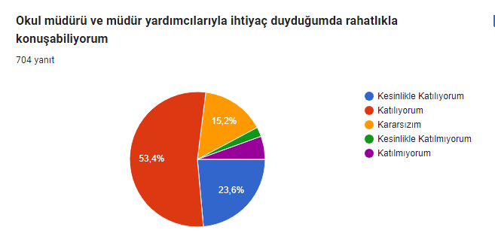

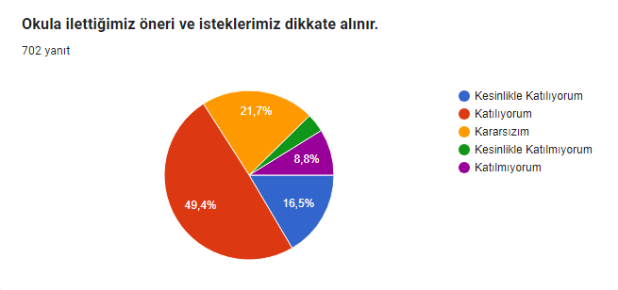

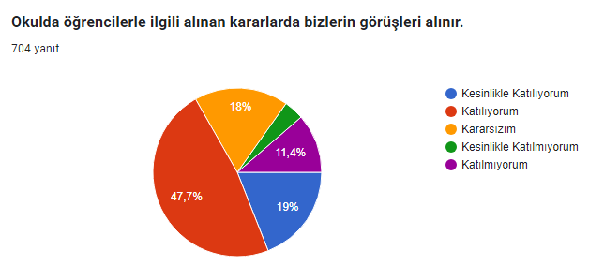

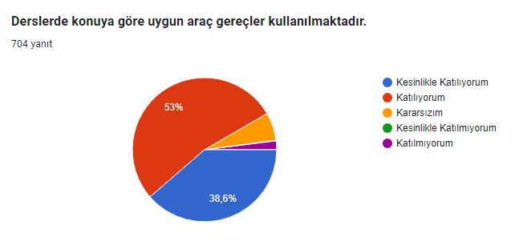

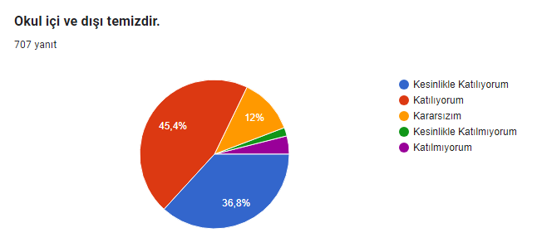

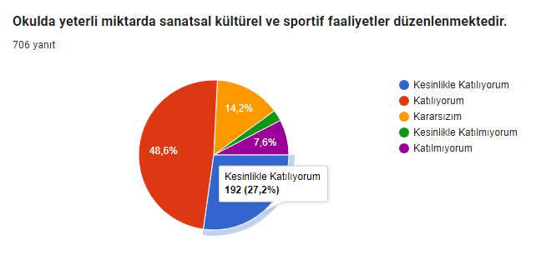

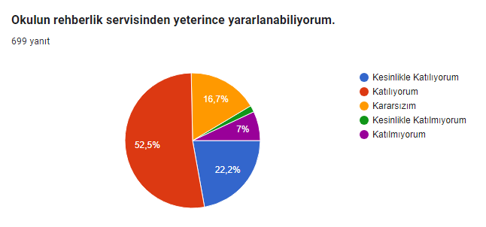

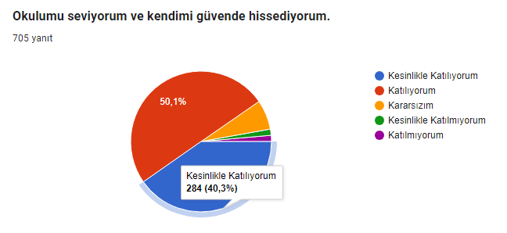

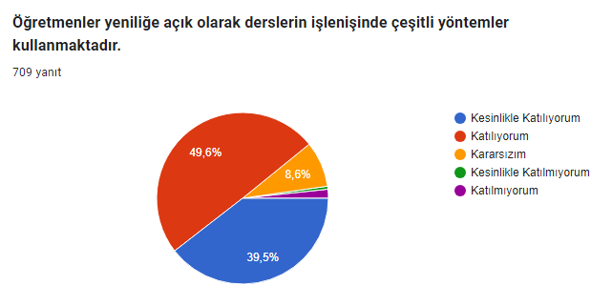

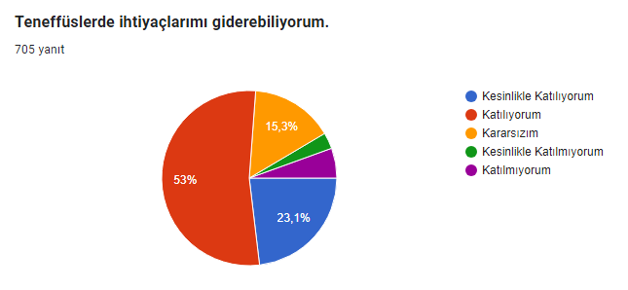

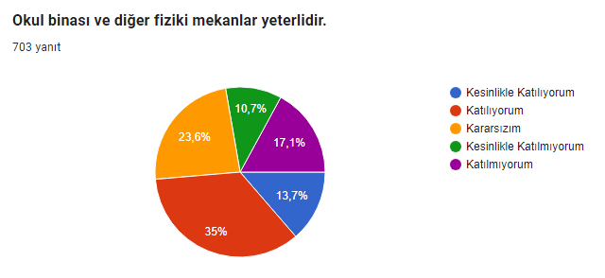

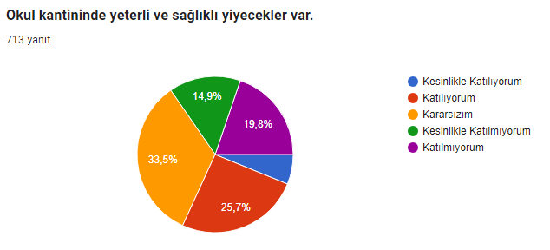

**2.6.2 Öğretmen Anketi Sonuçları:**

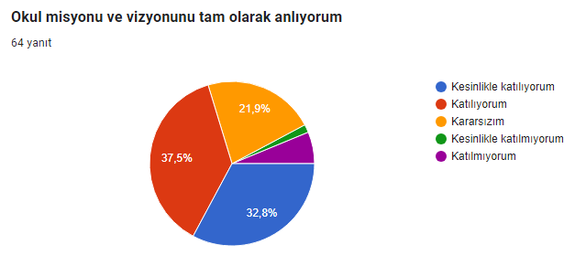

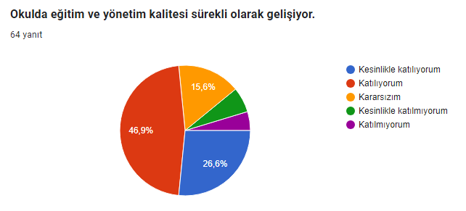

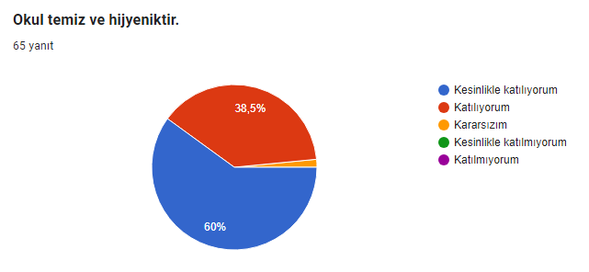

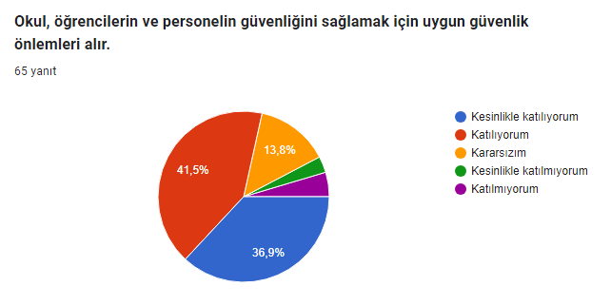

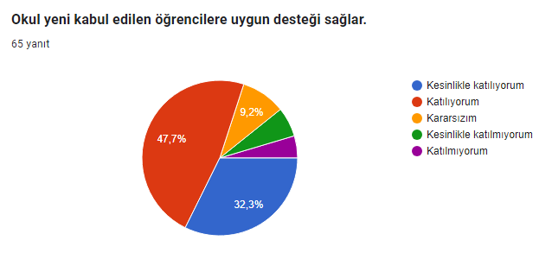

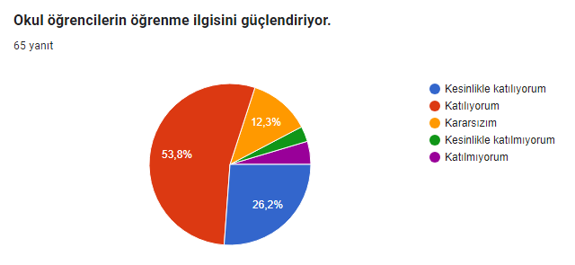

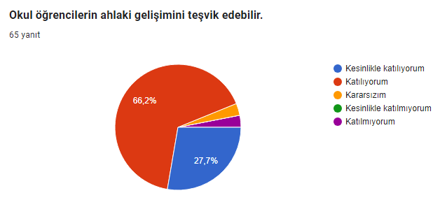

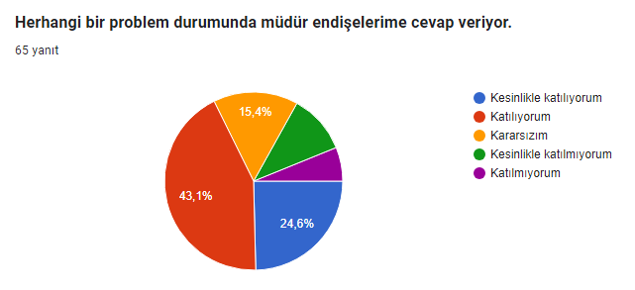

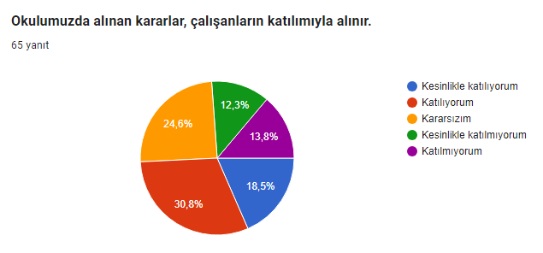

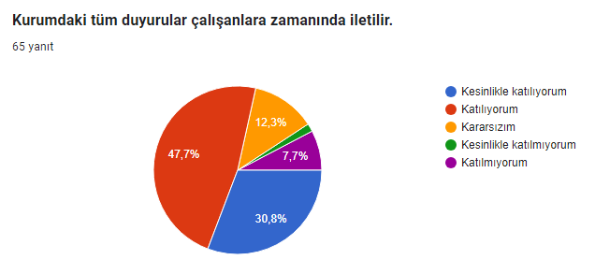

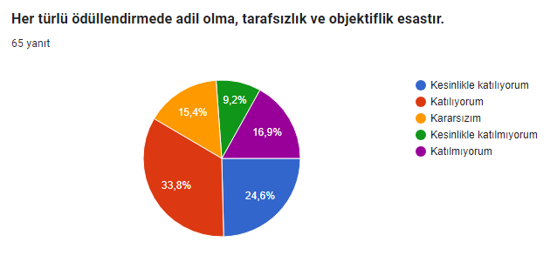

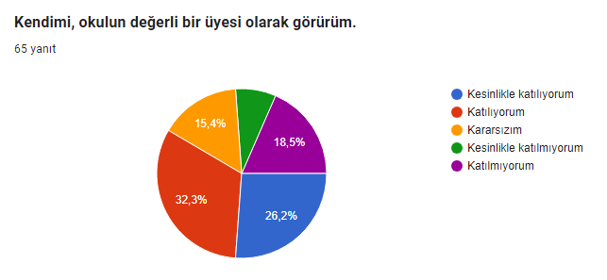

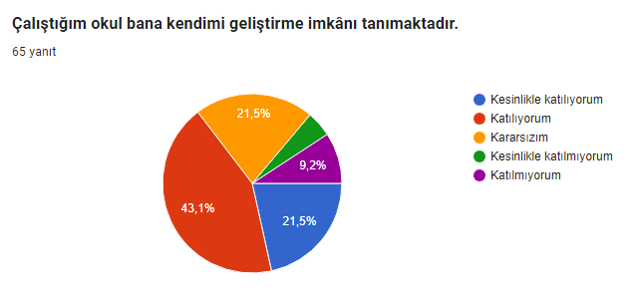

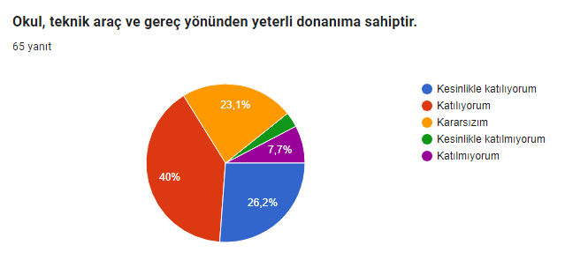

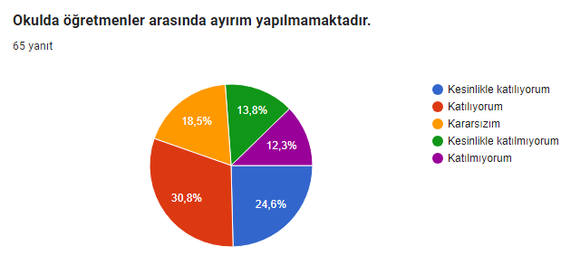

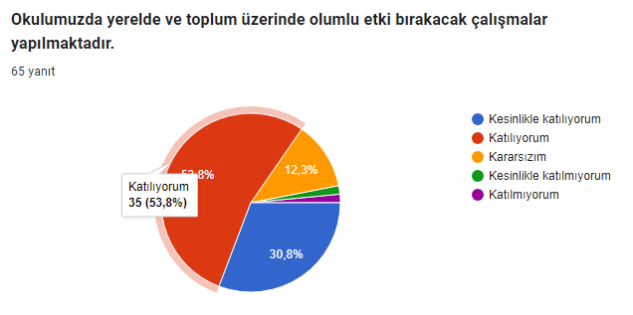

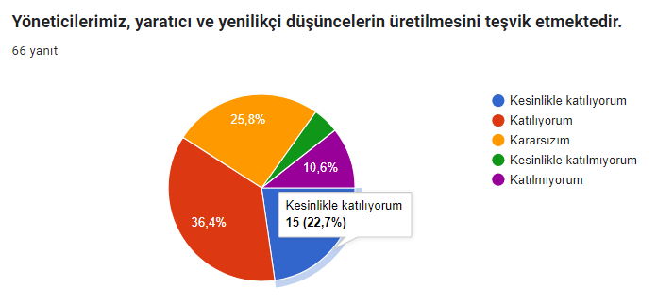

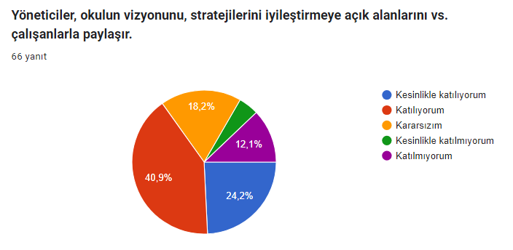

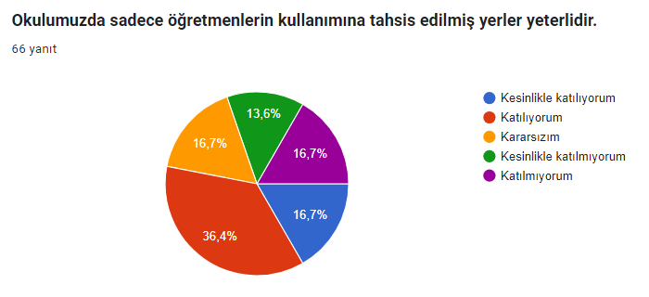

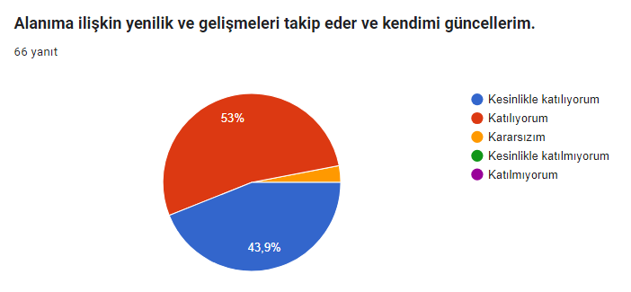

**2.6.3 Veli Anketi Sonuçları:**

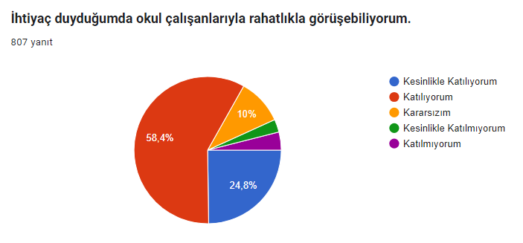

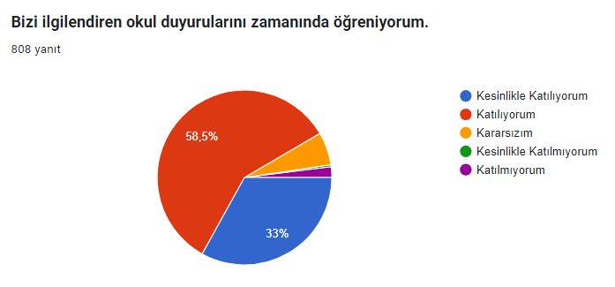

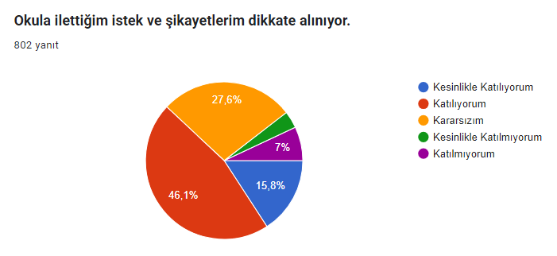

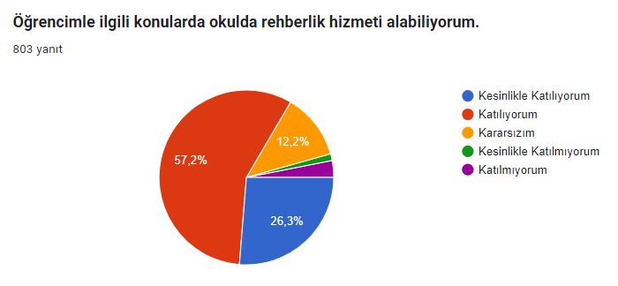

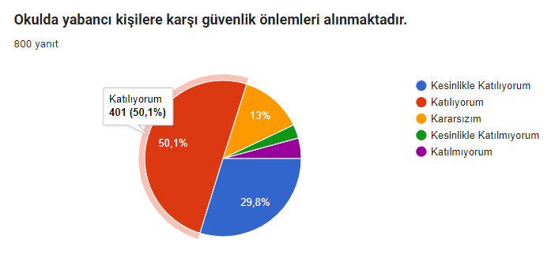

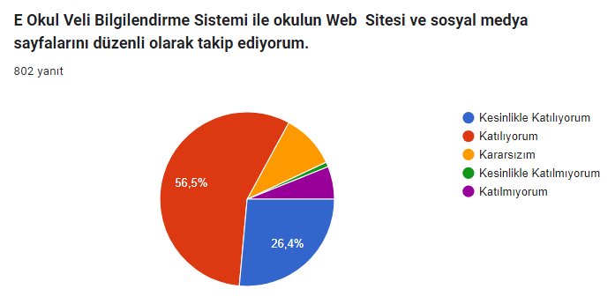

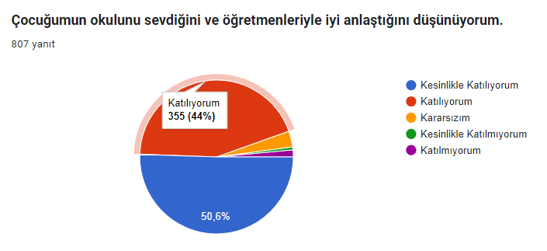

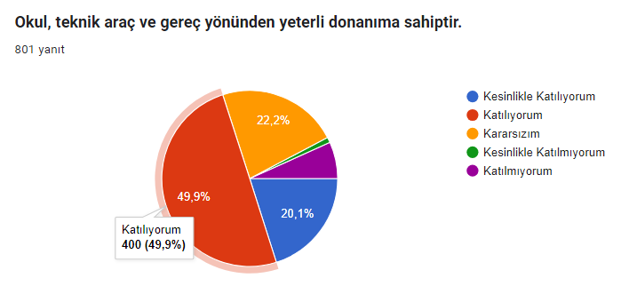

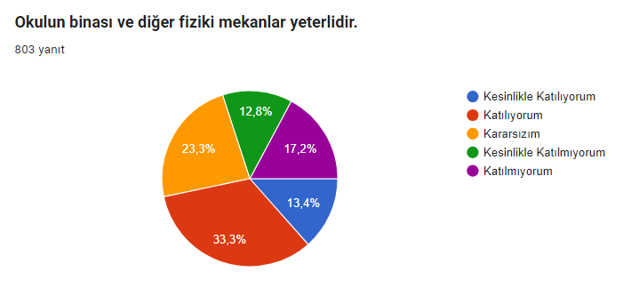

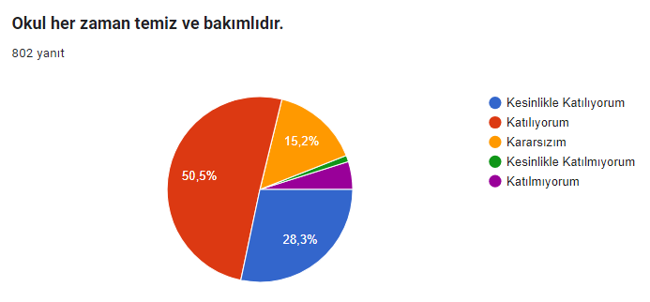

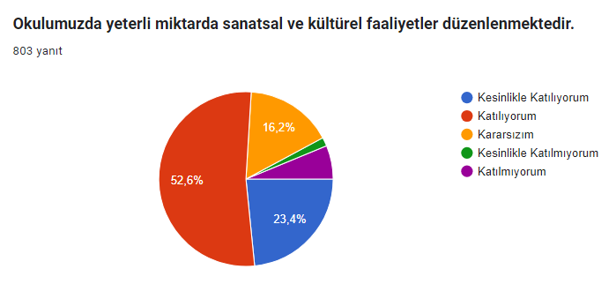

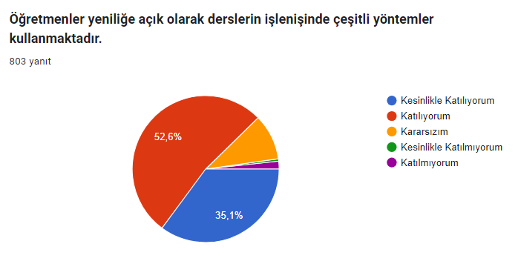

**2.7 Kuruluş İçi Analiz**

Bu bölümde; teşkilat yapısı, insan kaynaklarının yetkinlik düzeyi, kurum kültürü, teknoloji ve bilişim altyapısı, fiziki ve mali kaynaklara ilişkin analizlere yer verilmiştir.

## 2.7.1 Teşkilat Şeması

[**HASAN TURLİN**](https://orhantezcan.meb.k12.tr/16/01/737615/idari_personel/hasan-turlin_120939.html)

Okul Müdürü

[**YASEMİN PARIN**](https://orhantezcan.meb.k12.tr/16/01/737615/idari_personel/yasemin-parin_1398810.html) [**SONGÜL ÇİLESİZ**](https://orhantezcan.meb.k12.tr/16/01/737615/idari_personel/songul-cilesiz_1398818.html) [**YILMAZ PEHLİVAN**](https://orhantezcan.meb.k12.tr/16/01/737615/idari_personel/yilmaz-pehlivan_1398825.html) [**HACER ŞEVKİYE ÖZKURT**](https://orhantezcan.meb.k12.tr/16/01/737615/idari_personel/hacer-sevkiye-ozkurt_1398828.html)

Müdür Yardımcısı Müdür Yardımcısı Müdür Yardımcısı Müdür Yardımcısı

[**KÜBRA YAŞAR YILMAZ**](https://orhantezcan.meb.k12.tr/16/01/737615/idari_personel/kubra-yasar-yilmaz_1497689.html) [**OSMAN KAYMAZ**](https://orhantezcan.meb.k12.tr/16/01/737615/idari_personel/osman-kaymaz_2340082.html) [**EMRAH KILIÇ**](https://orhantezcan.meb.k12.tr/16/01/737615/idari_personel/emrah-kilic_2340083.html) [**SEDA POLAT**](https://orhantezcan.meb.k12.tr/16/01/737615/idari_personel/seda-polat_2471455.html)

Rehber Öğrt. Rehber Öğrt. Rehber Öğrt. Rehber Öğrt.

|  |
| --- |
| **SINIF ÖĞRETMENLERİ** |

* [**ŞAFAK KUZİK**](https://orhantezcan.meb.k12.tr/16/01/737615/idari_personel/safak-kuzik_1222500.html) [**FEHİME ARSLAN**](https://orhantezcan.meb.k12.tr/16/01/737615/idari_personel/fehime-arslan_1222494.html) [**DERYA ÖZDEMİR**](https://orhantezcan.meb.k12.tr/16/01/737615/idari_personel/derya-ozdemir_1222493.html) [**FIRAT YÜKSEL**](https://orhantezcan.meb.k12.tr/16/01/737615/idari_personel/firat-yuksel_1222496.html) [**BÜŞRA CAN TOLUKAN**](https://orhantezcan.meb.k12.tr/16/01/737615/idari_personel/busra-can-tolukan_1222499.html) [**YUSUF KARABIYIK**](https://orhantezcan.meb.k12.tr/16/01/737615/idari_personel/yusuf-karabiyik_1222501.html) [**HASAN GEDİZ**](https://orhantezcan.meb.k12.tr/16/01/737615/idari_personel/hasan-gediz_1222498.html) [**ECE ATAKAN**](https://orhantezcan.meb.k12.tr/16/01/737615/idari_personel/ece-atakan_1402693.html) [**TUĞRUL AVCUOĞLU**](https://orhantezcan.meb.k12.tr/16/01/737615/idari_personel/tugrul-avcuoglu_1222495.html) [**FATİH ULUTAŞ**](https://orhantezcan.meb.k12.tr/16/01/737615/idari_personel/fatih-ulutas_1222503.html) [**ZEYNEP OĞUZ**](https://orhantezcan.meb.k12.tr/16/01/737615/idari_personel/zeynep-oguz_1402695.html) [**ZEYNEP AKTAŞ**](https://orhantezcan.meb.k12.tr/16/01/737615/idari_personel/zeynep-aktas_1222492.html) [**RABİYA GÖNÜLALAN**](https://orhantezcan.meb.k12.tr/16/01/737615/idari_personel/rabia-gonulalan_1222497.html)
* [**SİBEL KAYA**](https://orhantezcan.meb.k12.tr/16/01/737615/idari_personel/sibel-kaya_1537570.html) [**NURAY ENGİN**](https://orhantezcan.meb.k12.tr/16/01/737615/idari_personel/nuray-engin_945826.html) [**NECMETTİN UZUN**](https://orhantezcan.meb.k12.tr/16/01/737615/idari_personel/necmettin-uzun_945828.html) [**CEREN SARI**](https://orhantezcan.meb.k12.tr/16/01/737615/idari_personel/ceren-sari_1222471.html) [**ÖZLEM ERSOY ÜRKMEZ**](https://orhantezcan.meb.k12.tr/16/01/737615/idari_personel/ozlem-ersoy-urkmez_945829.html)
* [**AYDAN EDA ÇİFTÇİ**](https://orhantezcan.meb.k12.tr/16/01/737615/idari_personel/aydan-eda-ciftci_1222466.html) [**SERKAN BUDAK**](https://orhantezcan.meb.k12.tr/16/01/737615/idari_personel/serkan-budak_1222469.html) [**CEREN SARI**](https://orhantezcan.meb.k12.tr/16/01/737615/idari_personel/ceren-sari_1222471.html) [**ESEN GÜNDÜZ**](https://orhantezcan.meb.k12.tr/16/01/737615/idari_personel/esen-gunduz_1222473.html) [**ÖZGÜR ÖZYURT**](https://orhantezcan.meb.k12.tr/16/01/737615/idari_personel/ozgur-ozyurt_1537569.html)
* [**NEŞE GÜNEŞ TOPUZOĞLU**](https://orhantezcan.meb.k12.tr/16/01/737615/idari_personel/nese-gunes-topuzoglu_1222474.html) [**Z. FÜSUN BAYRAKTAR**](https://orhantezcan.meb.k12.tr/16/01/737615/idari_personel/z-fusun-bayraktar_1222476.html) [**YASEMİN AKIN DOKUYUCU**](https://orhantezcan.meb.k12.tr/16/01/737615/idari_personel/yasemin-akin-dokuyucu_1222477.html) [**BÜLENT AVCI**](https://orhantezcan.meb.k12.tr/16/01/737615/idari_personel/bulent-avci_1222467.html)
* [**TANER DER**](https://orhantezcan.meb.k12.tr/16/01/737615/idari_personel/taner-der_1222427.html) [**ÜMRAN KOYUNCU**](https://orhantezcan.meb.k12.tr/16/01/737615/idari_personel/umran-koyuncu_1222429.html) [**SAFİYE YILDIZ**](https://orhantezcan.meb.k12.tr/16/01/737615/idari_personel/safiye-yildiz_1222430.html) [**NÜLÜFER COGAY**](https://orhantezcan.meb.k12.tr/16/01/737615/idari_personel/nilufer-cogay_1222431.html) [**RABİA YILMAZ**](https://orhantezcan.meb.k12.tr/16/01/737615/idari_personel/rabia-yilmaz_1222480.html) [**AYŞENUR KAÇAR KAYA**](https://orhantezcan.meb.k12.tr/16/01/737615/idari_personel/aysenur-kacar-kaya_1222481.html) [**GÜLÇİN YEŞİLKAYA**](https://orhantezcan.meb.k12.tr/16/01/737615/idari_personel/gulcin-yesilkaya_1222482.html) [**SONGÜL AÇICI**](https://orhantezcan.meb.k12.tr/16/01/737615/idari_personel/songul-acici_1222483.html) [**ARİFE TUĞBA ÖZEN**](https://orhantezcan.meb.k12.tr/16/01/737615/idari_personel/arife-tugba-ozen_1222484.html)
* [**HAKAN AKDENİZ**](https://orhantezcan.meb.k12.tr/16/01/737615/idari_personel/hakan-akdeniz_1222485.html) [**M. MEHMET BECERİKLİ**](https://orhantezcan.meb.k12.tr/16/01/737615/idari_personel/muhsin-mehmet-becerikli_1222486.html) [**HÜLYA U.UĞUR**](https://orhantezcan.meb.k12.tr/16/01/737615/idari_personel/hulya-uzelugur_1222487.html) [**BAŞER BAŞDAN**](https://orhantezcan.meb.k12.tr/16/01/737615/idari_personel/baser-basdan_1222489.html) [**SELÇUK VAR**](https://orhantezcan.meb.k12.tr/16/01/737615/idari_personel/selcuk-var_945348.html)
* [**ZEYNEP ŞİMŞEK TÜRKOĞLU**](https://orhantezcan.meb.k12.tr/16/01/737615/idari_personel/zeynep-simsek-turkoglu_945790.html) [**ALİ POLAT**](https://orhantezcan.meb.k12.tr/16/01/737615/idari_personel/ali-polat_945830.html) [**MELİKE CENAN**](https://orhantezcan.meb.k12.tr/16/01/737615/idari_personel/melike-cenan_945800.html) [**AYŞE İLKE ARI**](https://orhantezcan.meb.k12.tr/16/01/737615/idari_personel/ayse-ilke-ari_945801.html) [**EMİNE YAZICI**](https://orhantezcan.meb.k12.tr/16/01/737615/idari_personel/emine-yazici_945804.html) [**ÇAĞLA SELOVA**](https://orhantezcan.meb.k12.tr/16/01/737615/idari_personel/cagla-selova_945808.html) [**FERHAT ALTIN**](https://orhantezcan.meb.k12.tr/16/01/737615/idari_personel/ferhat-altin_945812.html) [**GÖNÜL KEMER**](https://orhantezcan.meb.k12.tr/16/01/737615/idari_personel/gonul-kemer_945814.html) [**FİLİZ ÇETİN**](https://orhantezcan.meb.k12.tr/16/01/737615/idari_personel/filiz-cetin_945817.html) [**NERMİN KAYAALP ŞEN**](https://orhantezcan.meb.k12.tr/16/01/737615/idari_personel/nermin-kayaalp-sen_945819.html) [**LUTFİYE ÖZTÜRK OĞUL**](https://orhantezcan.meb.k12.tr/16/01/737615/idari_personel/lutfiye-ozturk-ogul_945823.html) [**EROL ÖZER**](https://orhantezcan.meb.k12.tr/16/01/737615/idari_personel/erol-ozer_945794.html) [**RECEP VATANSEVER**](https://orhantezcan.meb.k12.tr/16/01/737615/idari_personel/recep-vatansever_1982162.html) [**SERPİL ACAR**](https://orhantezcan.meb.k12.tr/16/01/737615/idari_personel/serpil-acar_2471422.html)
* [**SEVDA BİRİNCİ**](https://orhantezcan.meb.k12.tr/16/01/737615/idari_personel/sevda-birinci_945924.html) [**ELİF ABANOZ**](https://orhantezcan.meb.k12.tr/16/01/737615/idari_personel/elif-abanoz_945928.html) [**GÜLSÜM YALÇIN**](https://orhantezcan.meb.k12.tr/16/01/737615/idari_personel/gulsum-yalcin_1223044.html) [**FERAH PEKDOĞAN**](https://orhantezcan.meb.k12.tr/16/01/737615/idari_personel/ferah-pekdogan_1537567.html)
* Din Kül. Ahl. Bil. İngilizce Öğrt. İngilizce Öğrt. İngilizce Öğrt.
* [**BAHAR ÖZDEMİR KILINÇ**](https://orhantezcan.meb.k12.tr/16/01/737615/idari_personel/bahar-ozdemir-kilinc_1784386.html)
* İngilizce Öğrt.

[**KÜBRANUR ERKILIÇ**](https://orhantezcan.meb.k12.tr/16/01/737615/idari_personel/kubranur-erkilic_2340076.html) [**KÜBRA PİROĞLU**](https://orhantezcan.meb.k12.tr/16/01/737615/idari_personel/kubra-piroglu_2340077.html) [**CANSU UZUN**](https://orhantezcan.meb.k12.tr/16/01/737615/idari_personel/cansu-uzun_2340078.html) [**EMİNE SALİHOĞLU**](https://orhantezcan.meb.k12.tr/16/01/737615/idari_personel/emine-salihoglu_2474540.html)

Özel Eğt. Öğrt. Özel Eğt. Öğrt Özel Eğt. Öğrt Özel Eğt. Öğrt

## 2.7.2 İnsan Kaynakları

Bu bölümde; okulumuz personeline ilişkin nicel veriler ile personelin sahip olduğu niteliklerin analizi yapılmıştır.

**Okul Yönetici Sayısı**

|  |  |  |  |
| --- | --- | --- | --- |
| **YÖNETİCİ SAYILARI** | | | |
|  | **Müdür** | **Müdür Başyardımcısı** | **Müdür Yardımcısı** |
| **Norm** | 1 | 0 | 4 |
| **Mevcut** | 1 | 0 | 4 |

**Öğretmen, Öğrenci, Derslik Sayıları**

|  |  |  |
| --- | --- | --- |
| **SIRA** | **ÖĞRENCİ-ÖĞRETMEN-DERSLİK BİLGİLERİ** | **SAYI** |
| **1** | Öğrenci Sayısı | 2131 |
| **2** | Öğretmen Sayısı | 63 |
| **3** | Derslik Sayısı | 27 |
| **4** | Derslik Başına Düşen Öğrenci Sayısı (Ortalama) | 40 |

**Branş Bazında Öğretmen Norm, Mevcut, İhtiyaç Sayıları**

|  |  |  |  |  |
| --- | --- | --- | --- | --- |
| **Sıra** | **Branş** | **Norm** | **Mevcut** | **İhtiyaç** |
| **1** | Sınıf Öğretmeni | 54 | 54 | 0 |
| **2** | Din Kültürü ve Ahlak Bilgisi Öğretmeni | 1 | 1 | 0 |
| **3** | Rehber Öğretmen | 5 | 4 | 1 |
| **4** | İngilizce | 4 | 4 | 0 |
| **TOPLAM** | | 64 | 63 | 1 |

**Yardımcı Personel/Destek Personeli Sayısı**

|  |  |  |  |  |
| --- | --- | --- | --- | --- |
| **Sıra** | **Branş** | **Norm** | **Mevcut** | **İhtiyaç** |
| **1** | Memur | 0 | 0 | 1 |
| **2** | Destek Personeli (Kadrolu/Sözleşmeli) | 0 | 0 | 9 |
| **3** | Güvenlik Görevlisi | 0 | 0 | 1 |

**Çalışanların Görev Dağılımı**

|  |  |
| --- | --- |
| **Çalışanın Ünvanı** | **Görevleri** |
| Okul Müdürü | Okul Yönetimi |
| Müdür Yardımcısı | Okul Yönetimi |
| Öğretmenler | Eğitim Öğretim |
| Memur | Resmi Yazışmalar |
| Yardımcı Hizmetler Personeli | Okul Temizlik ve Diğer İşleri |

**İdari Personelin Hizmet Süresine İlişkin Bilgiler**

|  |  |  |
| --- | --- | --- |
| **Hizmet Süreleri** | **2023 Yıl İtibarıyla** | |
| **Kişi Sayısı** | % |
| 1-4 Yıl | - | - |
| 5-6 Yıl | - | - |
| 7-10 Yıl | - | - |
| 10 Yıl ve Üzeri | 5 | 100 |

**Öğretmenlerin Hizmet Süreleri (Yıl İtibarıyla)**

|  |  |  |  |  |  |
| --- | --- | --- | --- | --- | --- |
| **Hizmet Süreleri** | **Branşı** | **Kadın** | **Erkek** | **Hizmet Yılı** | **Toplam** |
| 1-3 Yıl | - | - | - | - | - |
| 4-6 Yıl | Rehber öğretmen | - | 1 | 6 | 1 |
| 7-10 Yıl | Sınıf öğretmeni | 5 | 2 | 9-10 | 7 |
| 11-15 Yıl | Sınıf öğretmeni | 5 | 9 | 11-15 | 14 |
| 16-20 | Sınıf öğretmeni | 17 | 12 | 16-20 | 29 |
| 20 ve üzeri | Sınıf öğretmeni | 7 | 4 | 21 ve üzeri | 11 |

**Okuldaki Mevcut Hizmetli/Memur Sayısı**

|  |  |  |  |  |  |  |
| --- | --- | --- | --- | --- | --- | --- |
|  | **Görevi** | **Erkek** | **Kadın** | **Eğitim Durumu** | **Hizmet Yılı** | **Toplam** |
| **1** | Memur |  | 1 | Lisans | 23 | 1 |
| **2** | Hizmetli | 1 |  | İlkokul | 20 | 1 |
| **3** | Hizmetli |  | 3 | İlkokul | 1-10 | 3 |
| **4** | Hizmetli |  | 3 | Ortaokul | 20-22 | 3 |
| **5** | Hizmetli |  | 1 | Lise | 1 | 1 |

**Okul Rehberlik Hizmetleri**

|  |  |  |  |  |  |  |  |  |  |
| --- | --- | --- | --- | --- | --- | --- | --- | --- | --- |
| **Mevcut Kapasite** | | | | **Mevcut Kapasite Kullanımı ve Performans** | | | | | |
| Psikolojik Danışman Norm Sayısı | Görev Yapan Psikolojik Danışman Sayısı | İhtiyaç Duyulan Psikolojik Danışman Sayısı | Görüşme Odası Sayısı | Danışmanlık Hizmeti Alan | | | Rehberlik Hizmetleri ile İlgili Düzenlenen Eğitim/Paylaşım Toplantısı vb. Faaliyet Sayısı | | |
| Öğrenci Sayısı | Öğretmen Sayısı | Veli Sayısı | Öğretmenlere Yönelik | Öğrencilere Yönelik | Velilere Yönelik |
| 5 | 4 | 1 | 2 | 2131 | 63 | 2131 | 6 | 6 | 6 |

## 2.7.3 Teknolojik Düzey

Okulumuzun teknolojik altyapısına ilişkin analiz yapılmıştır.

**Teknolojik Araç-Gereç Durumu**

|  |  |  |
| --- | --- | --- |
| **Araç-Gereçler** | **Mevcut Durum** | **İhtiyaç** |
| Akıllı Tahta | 28 | Yok |
| Bilgisayar | 9 | Yok |
| Yazıcı | 6 | Yok |
| Fotokopi Makinası | 1 | 2 |
| Projeksiyon Cihazı | 2 | Yok |

**Fiziki Mekân Durumu**

|  |  |  |  |  |
| --- | --- | --- | --- | --- |
| Fiziki Mekân | **Var** | **Yok** | **Adedi** | **İhtiyaç** |
| Öğretmen Çalışma Odası |  | Yok |  | Var |
| Ekipman Odası | Var |  | 1 | Var |
| Kütüphane | Var |  | 1 | Yok |
| Rehberlik Servisi | Var |  | 2 | Var |
| Resim Odası |  | Yok |  | Var |
| Müzik Odası |  | Yok |  | Var |
| Çok Amaçlı Salon | Var |  | 1 | Yok |
| Spor Salonu |  | Yok |  | Var |

**2.7.4 Mali Kaynaklar**

Okulumuzun mali kaynak analizi aşağıda belirtilmiştir.

**Mali Kaynak Tablosu**

|  |  |  |  |  |  |  |
| --- | --- | --- | --- | --- | --- | --- |
| **Kaynaklar** | **2023** | **2024** | **2025** | **2026** | **2027** | **2028** |
| Genel Bütçe (Aktarım Gelir) | 252871,63 | 574943,48 | - | - | - | - |
| Okul Aile Birliği | 1154515,75 | 1200000,00 | 1300000,00 | 1400000,00 | 1500000,00 | 1600000,00 |
| Özel İdare | - | - | - | - | - | - |
| Kira Gelirleri | 72603,60 | 88655,00 | 99000,00 | 109000,00 | 120000,00 | 160000,00 |
| Döner Sermaye | - | - | - | - | - | - |
| Dış Kaynak/Projeler | - | - | - | - | - | - |
| Diğer (Kermes) | 75752,00 | 20000,00 | 400000,00 | 500000,00 | 600000,00 | 700000,00 |
| TOPLAM | 1555742,98 | 2063598,48 | 1799000,00 | 2009000,00 | 2220000,00 | 2460000,00 |

**Gelir-Gider Tablosu**

|  |  |  |  |  |  |  |
| --- | --- | --- | --- | --- | --- | --- |
| **YILLAR** | **2021** | | **2022** | | **2023** | |
| **HARCAMA KALEMLERİ** | **GELİR** | **GİDER** | **GELİR** | **GİDER** | **GELİR** | **GİDER** |
| Temizlik |  | 206,50 |  | 590,00 |  | - |
| Küçük Onarım | 7296,57 | 404179,78 | 82262,70 |
| Bilgisayar Harcamaları | - | - | - |
| Büro Makinaları Harcamaları | 14513,60 | 32674,10 | 71533,21 |
| Telefon | 1629,75 | - | - |
| Sosyal Faaliyetler | - | 18836,50 | 34906,74 |
| Kırtasiye | 1118,64 | 1591,70 | 15011,55 |
| **GENEL TOPLAM** | 24765,06 | 457872,08 | 203716,20 |

## 

## 2.7.5 İstatistiki Veriler

**Öğrenci Mevcudu Tablosu**

|  |  |  |  |  |  |  |  |  |  |  |  |
| --- | --- | --- | --- | --- | --- | --- | --- | --- | --- | --- | --- |
| **SINIFI** | ERKEK | KIZ | Toplam | **SINIF** | ERKEK | KIZ | **Toplam** | **SINIFI** | ERKEK | KIZ | **Toplam** |
| **1-A** | 20 | 20 | 40 | **2-F** | 24 | 20 | **44** | **3-K** | 24 | 17 | **41** |
| **1-B** | 19 | 22 | 41 | **2-G** | 22 | 14 | **36** | **3-L** | 20 | 22 | **42** |
| **1-C** | 23 | 17 | 40 | **2-H** | 19 | 24 | **43** | **3-M** | 20 | 15 | **35** |
| **1-D** | 24 | 18 | 42 | **2-İ** | 22 | 20 | **42** | **3-N** | 22 | 20 | **42** |
| **1-E** | 21 | 20 | 41 | **2-J** | 23 | 19 | **42** | **4-A** | 16 | 19 | **35** |
| **1-F** | 20 | 21 | 41 | **2-K** | 22 | 20 | **42** | **4-B** | 18 | 19 | **37** |
| **1-G** | 22 | 18 | 40 | **2-L** | 23 | 21 | **44** | **4-C** | 18 | 17 | **35** |
| **1-H** | 21 | 21 | 42 | **2-M** | 22 | 20 | **42** | **4-D** | 18 | 18 | **36** |
| **1-İ** | 25 | 17 | 42 | **3-A** | 23 | 16 | **39** | **4-E** | 14 | 22 | **36** |
| **1-J** | 22 | 20 | 42 | **3-B** | 23 | 19 | **42** | **4-F** | 18 | 18 | **36** |
| **1-K** | 20 | 18 | **38** | **3-C** | 23 | 17 | **40** | **4-G** | 15 | 22 | **37** |
| **1-L** | 21 | 18 | **39** | **3-D** | 22 | 18 | **40** | **4-H** | 14 | 21 | **35** |
| **1-M** | 19 | 22 | **41** | **3-E** | 21 | 21 | **42** | **4-İ** | 15 | 20 | **35** |
| **2-A** | 24 | 20 | **44** | **3-F** | 18 | 22 | **40** | **4-J** | 14 | 20 | **34** |
| **2-B** | 22 | 22 | **44** | **3-G** | 22 | 18 | **40** | **4-K** | 17 | 17 | **34** |
| **2-C** | 20 | 24 | **44** | **3-H** | 19 | 21 | **40** | **4-L** | 19 | 16 | **35** |
| **2-D** | 22 | 20 | **42** | **3-İ** | 14 | 16 | **30** | **4-M** | 19 | 16 | **35** |
| **2-E** | 21 | 22 | **43** | **3-J** | 20 | 19 | **39** | **4-N** | 12 | 17 | **29** |
| **1-A Hafif Zhnsl** | 3 | 0 | **3** | **1-B Hafif Otstk** | 2 | 1 | **3** | **2-A Hafif Zhnsl** | 1 | 0 | **1** |
| **3-A Hafif Zhnsl** | 2 | 2 | **4** | **3-B Hafif Otstk** | 1 | 1 | **1** | **4-B Hafif Otstk** | 1 | 0 | **1** |
| **TOPLAM** |  |  |  |  |  |  |  |  | **1091** | **1044** | **2135** |

**Öğrenci Kursları Tablosu**

|  |  |  |  |
| --- | --- | --- | --- |
| **Maddeler** | **2021-2022** | **2022-2023** | **2023-2024** |
| **Kurs açılan dersler** | Türkçe  Matematik | Türkçe  Matematik | Türkçe  Matematik |
| **Katılan öğrenci sayısı** | 98 | 100 | 109 |
| **Görev alan öğretmen sayısı** | 6 | 8 | 9 |

**Okul Sosyal Faaliyet Tablosu**

|  |  |  |  |
| --- | --- | --- | --- |
| **Maddeler** | **2021-2022** | **2022-2023** | **2023-2024** |
| Okulda yapılan sosyal faaliyetler | -Mesleki Faaliyetler  -Geziler  -Yarışmalar  -Futbol Turnuvası  -Kermes  -23 Nisan ve 29 Ekim Kutlaması  -10 Kasım ve 18 Mart Anma Töreni  -Belirli Gün ve Haftalar | -Mesleki Faaliyetler  -Geziler  -Yarışmalar  -Futbol Turnuvası  -Kermes  -23 Nisan ve 29 Ekim Kutlaması  -10 Kasım ve 18 Mart Anma Töreni  -Belirli Gün ve Haftalar | -Mesleki Faaliyetler  -Geziler  -Yarışmalar  -Futbol Turnuvası  -Kermes  -23 Nisan ve 29 Ekim Kutlaması  -10 Kasım ve 18 Mart Anma Töreni  -Belirli Gün ve Haftalar |
| Görev alan öğretmen sayısı | Tüm Öğretmenler | Tüm Öğretmenler | Tüm Öğretmenler |
| Görev alan öğrenci sayısı | Tüm Öğrenciler | Tüm Öğrenciler | Tüm Öğrenciler |

**Okul Kültürel Faaliyet Tablosu**

|  |  |  |  |
| --- | --- | --- | --- |
| **Maddeler** | **2021-2022** | **2022-2023** | **2023-2024** |
| Okulda yapılan kültürel faaliyetler | -Mesleki Faaliyetler  -Belirli Gün ve Haftalar  -Kızılay Kan Bağışı Kampanyası | -Mesleki Faaliyetler  -Belirli Gün ve Haftalar  -Kızılay Kan Bağışı Kampanyası | -Mesleki Faaliyetler  -Belirli Gün ve Haftalar  -Dilimizin Zenginlikleri Projesi  -ÇEDES Projesi |
| Görev alan öğretmen sayısı | Tüm Öğretmenler | Tüm Öğretmenler | Tüm Öğretmenler |
| Görev alan öğrenci sayısı | Tüm Öğrenciler | Tüm Öğrenciler | Tüm Öğrenciler |

**Okul Bilimsel Yayınlar Tablosu**

|  |  |  |  |
| --- | --- | --- | --- |
| **Maddeler** | **2021-2022** | **2022-2023** | **2023-2024** |
| Okulun bilimsel yayınları (Kitap, Makale, Bilimsel yayın) | - | -**Empati Dergisi**  (Okul Psikolojik Danışmanları Tarafından)  -**Makale**  (Hümanistik Perspektif Dergisi-  “Çocuklarla Psikolojik Danışmada Hikaye Anlatım Teknikleri”  Psik.Dan.Dr.Kübra YAŞAR YILMAZ | **-** |

**Okul Sportif Faaliyetler Tablosu**

|  |  |  |  |
| --- | --- | --- | --- |
| **Maddeler** | **2021-2022** | **2022-2023** | **2023-2024** |
| Branşlar | -Futbol  -Yüzme  -Karate  -Judo  -Okçuluk  -Jimnastik | -Futbol  -Yüzme  -Karate  -Judo  -Okçuluk  -Jimnastik | -Futbol  -Yüzme  -Karate  -Judo  -Okçuluk  -Jimnastik |
| Antrenör sayısı | 2 | 2 | 2 |
| Lisanslı öğrenci sayısı | 42 | 52 | 57 |
| Kazanılan başarılar | Yıldırım İlçesi İlkokul 4.Sınıflar Arası Futbol Turnuvası İlçe Şampiyonluğu | Yıldırım İlçesi İlkokul 4.Sınıflar Arası Futbol Turnuvası İlçe Şampiyonluğu | Yıldırım İlçesi İlkokul 4.Sınıflar Arası Futbol Turnuvası İlçe Şampiyonluğu |

## 

## Personel Devam Durumu Tablosu

|  |  |  |  |
| --- | --- | --- | --- |
| **Maddeler** | **2021-2022** | **2022-2023** | **2023-2024** |
| Personel sevk alma ve rapor durumu | 306 | 197 | 164 |
| Haftalık sevk ve rapor sayısı | 8 | 5 | 4 |

**Rehberlik Hizmetleri Tablosu**

|  |  |  |  |
| --- | --- | --- | --- |
| **Maddeler** | **2021-2022** | **2022-2023** | **2023-2024** |
| Yararlanan öğrenci sayısı | 2125 | 2130 | 2135 |
| Faaliyetler | Tüm Rehberlik Faaliyetleri | Tüm Rehberlik Faaliyetleri | Tüm Rehberlik Faaliyetleri |

**Özel Eğitime İhtiyacı Olan Öğrenciler Tablosu**

|  |  |  |  |
| --- | --- | --- | --- |
| **Maddeler** | **2021-2022** | **2022-2023** | **2023-2024** |
| Kaynaştırma öğrenci sayısı | 58 | 61 | 65 |
| Kaynaştırma öğrencilerine yönelik yapılan çalışmalar | Veli Seminerleri  Broşürler  Destek Eğitim Odası | Veli Seminerleri  Broşürler  Destek Eğitim Odası  Özel Eğitim Sınıfı | Veli Seminerleri  Broşürler  Özel Eğitim Sınıfı |

**Dış Çevre Faaliyetlere Katılım Tablosu**

|  |  |  |  |
| --- | --- | --- | --- |
| **Maddeler** | **2021-2022** | **2022-2023** | **2023-2024** |
| İl Milli Eğitim Müdürlüğü | - | - | Dilimizin Zenginlikleri |
| İlçe Milli Eğitim Müdürlüğü | 4.Sınıflar Arası Futbol Turnuvası | 4.Sınıflar Arası Futbol Turnuvası | 4.Sınıflar Arası Futbol Turnuvası |
| Bursa Büyükşehir Belediyesi | 4.Sınıflar Arası Futbol Turnuvası | 4.Sınıflar Arası Futbol Turnuvası | 4.Sınıflar Arası Futbol Turnuvası |
| İl Sağlık Müdürlüğü | İşitme Tarama Testi | İşitme Tarama Testi | İşitme Tarama Testi |
| Avrupa Birliği | E-Twinning | E-Twinning | - |
| Gençlik Spor İl Müdürlüğü | - | Beden Eğitimi Öğretmeni | Beden Eğitimi Öğretmeni |

**Okula Ulaşım Tablosu**

|  |  |  |  |
| --- | --- | --- | --- |
| **Maddeler** | **2021-2022** | **2022-2023** | **2023-2024** |
| Okul servisi kullanan öğrenci sayısı | 90 | 195 | 165 |
| Yaya olarak ya da özel ulaşım araçlarıyla gelen öğrenci sayısı | 2035 | 1935 | 1970 |

## Fiziki Mekan Tablosu

|  |  |  |  |
| --- | --- | --- | --- |
| **Maddeler** | **2021-2022** | **2022-2023** | **2023-2024** |
| İdari Oda | 5 | 5 | 5 |
| Spor salonu | 0 | 0 | 0 |
| Çok amaçlı salon | 1 | 1 | 1 |
| BTS | 0 | 0 | 0 |
| Laboratuvar | 0 | 0 | 0 |
| Sınıf | 28 | 28 | 28 |
| Memur Odası | 1 | 1 | 1 |
| Öğretmenler Odası | 1 | 1 | 1 |
| Rehberlik Servisi Odası | 2 | 2 | 2 |
| Veli Görüşme Odası | 0 | 0 | 0 |

**Kantin, Yemekhane ve Isınma Durumu Tablosu**

|  |  |  |  |
| --- | --- | --- | --- |
| **Maddeler** | **2021-2022** | **2022-2023** | **2023-2024** |
| Kantin | 1  Kira, İhtiyaca Uygun  Yıllık Getiri: 10.251.00 TL | 1  Kira, İhtiyaca Uygun  Yıllık Getiri: 32.086.00 TL | 1  Kira, İhtiyaca Uygun  Yıllık Getiri: 72.603.00 TL |
| Yemekhane | 0 | 0 | 0 |
| Isınma Yakıt Türü | Doğalgaz - Kalorifer | Doğalgaz - Kalorifer | Doğalgaz - Kalorifer |
| Kalorifer Görevlisi Yetki Belgesi | İlkokul  Ateşçi Belgesi | İlkokul  Ateşçi Belgesi | İlkokul  Ateşçi Belgesi |

**Sivil Savunma Çalışmaları Tablosu**

|  |  |  |  |
| --- | --- | --- | --- |
| **Maddeler** | **2021-2022** | **2022-2023** | **2023-2024** |
| Yangın tertibatı | Var | Var | Var |
| Yangın tüpü | Var | Var | Var |
| İkaz alarm zili | Var | Var | Var |
| Elektrik tertibatının kontrolü | Var | Var | Var |
| Kalorifer kazanın temizliği | Var | Var | Var |
| Sivil savunma tatbikatı | Var | Var | Var |

## 

## 2.8 Çevre Analizi (PESTLE)

Çevre analiziyle okul üzerinde etkili olan veya olabilecek politik, ekonomik, sosyo-kültürel, teknolojik, yasal, çevresel dış etkenlerin tespit edilmesi amaçlanmıştır.

**PESTLE Analiz Tablosu**

|  |  |
| --- | --- |
| **Politik-Yasal etkenler** | **Ekonomik etkenler** |
| * Kalkınma Planı ve Orta Vadeli Program, * Bakanlık, il ve ilçe stratejik planlarının incelenmesi, * Yasal yükümlülüklerin belirlenmesi, * Oluşturulması gereken kurul ve komisyonlar, * Okul çevresindeki politik durum. | * Okulun bulunduğu çevrenin genel gelir durumu, * İş kapasitesi, * Okulun gelirini arttırıcı unsurlar, * Okulun giderlerini arttıran unsurlar, * Tasarruf sağlama imkânları, * İşsizlik durumu, * Mal-ürün ve hizmet satın alma imkânları, * Kullanılabilir bütçe |
| **Sosyokültürel etkenler** | **Teknolojik etkenler** |
| * Kariyer beklentileri, * Ailelerin ve öğrencilerin bilinçlenmeleri, * Aile yapısındaki değişmeler (geniş aileden çekirdek aileye geçiş, erken yaşta evlenme vs.), * Nüfus artışı, * Göç, * Nüfusun yaş gruplarına göre dağılımı, * Hayat beklentilerindeki değişimler (Hızlı para kazanma hırsı, lüks yaşama düşkünlük), * Beslenme alışkanlıkları, * Değerler, mesleki etik kuralları vb. | * Okulun teknoloji kullanım durumu * e- Devlet uygulamaları, * Dijital Platformlar üzerinden uzaktan eğitim imkânları, * Okulun sahip olmadığı teknolojik araçlar * Personelin ve öğrencilerin teknoloji kullanım kapasiteleri, * Personelin ve öğrencilerin sahip olduğu teknolojik araçlar, * Teknoloji alanındaki gelişmeler * Teknolojinin eğitimde kullanımı |
| **Çevresel Etkenler** | |
| * Hava ve su kirlenmesi, * Toprak yapısı, * Bitki örtüsü, * Doğal kaynakların korunması için yapılan çalışmalar, * Çevrede yoğunluk gösteren hastalıklar, * Doğal afetler (deprem kuşağında bulunma, salgın hastalık, kene vakaları vb.) | |

## 

## 2.9 Güçlü ve Zayıf Yönler ile Fırsatlar ve Tehditler (GZFT) Analizi

Okulun güçlü ve zayıf yönleri ile okul dışında oluşabilecek fırsatlar ve tehditler belirlenmiştir.

|  |  |  |  |
| --- | --- | --- | --- |
| **İç Çevre** | | **Dış Çevre** | |
| **Güçlü yönler** | **Zayıf yönler** | **Fırsatlar** | **Tehditler** |
| * Genel fiziki yapımız * Öğrenci devamsızlık oranının düşük olması. * Kendini geliştiren, gelişime açık ve teknolojiyi kullanan öğretmenlerin olması. * Tecrübeli öğretim kadrosunun olması. * Geniş bahçe alanımız. * Her sınıfta etkileşimli tahtanın bulunması * Yeniliğe ve iletişime açık duyarlı veli profilinin olması. * Şehir gürültüsünden uzak bir yerleşkeye sahip olması * Öğretmenlere, sınıflarda teknolojiyi materyal olarak kullanma fırsatının verilmesi, * Başarılı örnek mezunlarımızın bulunuşu * Okul Aile Birliği bütçesinin katkısı, * Kurum kültürünün güçlü olması * Okul idaresinin proje ve yenilikler konusunda öğretmenlere öncü olması * Kurum içi iletişim kanallarının açık olması, * İdare, öğretmen, veli diyalogunun iyi   olması | * Öğrenci sınıf mevcutlarının kalabalık olması, * Derslik sayısının yetersiz olması * Öğrencilerin okuma alışkanlıklarının yetersizliği * Yabancı uyruklu öğrencilerin okuma ve yazma yetersizlikleri ve çevreyle olan iletişim sorunları. * Parçalanmış aile çocuklarının okula uyum sağlayamaması * Yardımcı hizmet personeli ihtiyacını okulun karşılamak zorunda olması * Bazı velilerin aşırı korumacı oluşu veya bazı velilerdeki okul ve çevreye olan duyarsızlık * Spor salonu olmaması * Kantinin küçük olması * Laboratuvar olmaması * Okulumuzdaki eksik derslikleri giderecek alanının yetersiz olması * Bazı öğretmen ve çalışanların örgütsel bağlılık düzeylerinin düşük olması. * Yabancı uyruklu öğrenci ve velilerle yaşanan iletişim sorunları | * Okulumuzun bağlı bulunduğu İlçe Milli Eğitim Müdürlüğünün planlı ve yenilikçi çalışmaları. * Okulumuzun ilçemizdeki resmi ve özel kurumlarla ve İl Milli Eğitim Müdürlüğümüzle yakın işbirliği içerisinde bulunması. * Isınma, kırtasiye ve temizlik harcamaları için okulun   kendine ait  bütçesinin olması.   * Öğrencilerimizin akademik başarısının yüksek olması. * Eğitimde kullanılan araç- gereçlerde, teknolojik ekipmanlarda ve iletişimde yeni teknolojilerin kullanılması. * Okulumuzun, hem ilçemizde hem de ilimizde gözde ilkokul olması ve bu nedenle velilerin bizi tercih etmesi. | * Bazı velilerin, okul kültürüne uyum sağlamayışı ve okula destek olmayışı. * İnsanların çocuklarının eğitimine yönelik duyarlılıklarının aynı oranda olmaması. * Yeni nesillerde çevre bilincine karşı duyarsızlık. * Öğrencilerin olumsuz davranışlarının engellenmesi konusunda mevzuatın yetersiz kalması. * Okula kontrolsüz giren velilerin öğretmenler ve öğrenciler için tehdit oluşturması. * Velilerden bağış gelmemesi durumunda bu kadar kalabalık bir okulun temizlik problemi yaşaması. * Okulun dağılma saatlerinde yaşanan insan ve araç trafiği. |

## 

## 2.10 Tespit ve İhtiyaçların Belirlenmesi

|  |  |  |  |  |  |  |  |  |
| --- | --- | --- | --- | --- | --- | --- | --- | --- |
| **DURUM ANALİZİ AŞAMALARI** | **TESPİTLER/ SORUN ALANLARI** | | **İHTİYAÇLAR/ GELİŞİM ALANLARI** | | | | | |
| **Uygulanmakta Olan Stratejik**  **Planın Değerlendirilmesi** | * İl, İlçe ve Okul St. Planlarında bütünlük olmaması | | * İl, İlçe, sağlanması | Okul | hedefleri | ve | göstergelerinde | bütünlük |
| **Mevzuat Analizi** | * Müdürlüğümüz hizmetlerini mevzuattaki hükümlere uygun olarak yürütmektedir. * Tabi olduğumuz mevzuatın kapsamı, Müdürlüğümüzün   yetkilerini çeşitlendirmekle  birlikte sınırlamaktadır.   * Kurumsal kültürümüz, mevzuatta sık yaşanan değişikliklere hazırlıklı olmasına rağmen öğrenci ve velilerimizden oluşan paydaşlarımız, yeni ve farklı çalışmalara uyuma direnç göstermektedir. * Mevzuat itibariyle öğrenci velilerinin eğitim faaliyetlerine müdahale alanını sınırlandıran herhangi bir mekanizma bulunmamaktadır. | | * Diğer kurumlarla işbirliğinde, yetki alanının genişletilmesi * Mevzuat itibariyle Okul Müdürlerinin yetkilerinin artırılması * Eğitim uygulamaları konusunda ulusal düzeyde tanıtım çalışmaları yaparak öğrenci ve velilerinin bilgilendirilmesi * Mevzuatta ihtiyaç duyulan değişikliklerde “yenileme” çalışmaları yerine “güncelleme” çalışmalarına yer verilmesi * Öğrenci velilerinin eğitim faaliyetlerine müdahale alanlarının sınırlandırılması için yasal tedbirlerin alınması * Mevzuatın, çalışanların kendilerini güvende hissedebileceği şekilde yeniden düzenlenmesi | | | | | |
| **Üst Politika Belgeleri Analizi\*** |  | | * Stratejik Plan Hazırlama, Stratejik Yönetim Süreci ile ilgili   diğer iş ve işlemler   * Stratejik Plan hedef ve göstergelerinin üst politika belgelerindeki ilke ve prensiplere uygun hazırlanması | | | | | |
| **Paydaş Analizi** | * Paydaş türü fazladır,   paydaşlarımızın kurumumuzdan beklentileri farklı ve çok çeşitlidir | | * Paydaşların idareden beklentilerinin faaliyet alanlarıyla uyumu   sağlanmalı, plan döneminde kurumsal faaliyetler hakkında paydaşlara düzenli bilgilendirme yapılmalıdır | | | | | |
| **İnsan Kaynakları**  **Yetkinlik Analizi** | * Çalışanlarımızın her biri   türden yeterliliklere sahiptir | farklı | * Çalışanlarımızın her alanda bilgi sahibi olması için hizmet içi eğitim faaliyetleri düzenlenmesi | | | | | |
| **Kurum Kültürü Analizi** | * Kurumsal kültürümüz gelişmiş durumdadır. Kurum içi iletişim gelişmiştir, halkla ilişkiler sağlıklı bir şekilde yürütülmektedir. * Eğitim faaliyetlerine kadın velilerimizin katılım oranları   yüksektir fakat genel katılım oranları beklenen düzeyde değildir | | * Eğitim-öğretim faaliyetlerine genel katılım oranlarının yükseltilmesi | | | | | |
| **Fiziki Kaynak Analizi** | * Derslik sayıları yetersizdir. Sınıf mevcutları çok kalabalıktır. * Spor salonu yoktur. | | * Sınıf mevcutlarının azaltılması. Yeni ilkokullar açılması. * Özellikle yağmurlu ve soğuk havalarda beden dersi için bir spor salonu gereklidir. | | | | | |
| **Teknoloji ve**  **Bilişim Altyapısı Analizi** | * Akıllı tahtalar çok sık arızalanmaktadır. | | * Akıllı tahtaların periyodik bakımı daha sık yapılmalıdır. | | | | | |
| **Mali Kaynak Analizi** | * Kurumumuza ait ödenek kaleminin   yeterli olmaması. Yeterli sayıda hizmetli tahsis edilmediği için, eksik kalan hizmetlilerin OAB den çalıştırılması   * Okulumuz çok kalabalık olduğu için, temizlik konusunda ekstra özen gösterme zorunluluğu. * Kalabalık okul olduğumuz için, velilerin kontrolsüz bir şekilde okula girmeye çalışması. Güvenlik görevlisi ihtiyacı. | | * Harcama planlamalarında mali kaynaklarda meydana gelecek öngörülemeyen değişikliklerin dikkate alınması * Okullara yeterli ödenek ayrılması. Özellikle temizlik personeli ve güvenlik görevlisi tahsis edilmeli. | | | | | |

**3.BÖLÜM**

**GELECEĞE BAKIŞ**

**MİSYON, VİZYON VE TEMEL DEĞERLER**

Okul Müdürlüğümüzün Misyon, Vizyon, Temel İlke ve Değerlerinin oluşturulması kapsamında öğretmenlerimiz, öğrencilerimiz, velilerimiz, çalışanlarımız ve diğer paydaşlarımızdan alınan görüşler, sonucunda stratejik plan hazırlama ekibi tarafından oluşturulan Misyon, Vizyon, Temel Değerler, okulumuz üst kurulana sunulmuş ve üst kurul tarafından onaylanmıştır.

## 3.1 MİSYONUMUZ

Yeniliklere açık sürekli kendini geliştiren güler yüzlü kadromuzla öğrenci merkezli eğitim veren; mutlu, özgüvenli, başarılı, ilkeli, demokratik bir eleştirel düşünceye sahip, araştıran-inceleyen, öğrenmeye ve yeniliklere açık, insan olmayı hedefleyen, ulusal kültürle harmanlanmış ve aynı zamanda küresel bakış açısına sahip bireyler yetiştirmektir.

## 

## 3.2 VİZYONUMUZ

Akademik, sosyal, kültürel ve sportif başarılarıyla anılan bir kurum olmaktır.

## 

## 3.3 TEMEL DEĞERLERİMİZ

1) Anayasamızda belirtilen amaç ve ilkelere göre eğitim ve öğretimi yönetmek.

2) Milli ve manevi değerleri öğrenen ve yaşayan bir nesil inşa etmek.

3) Sosyalleşme süreçlerine ağırlık verilerek, hayatın bütün olumlu alanlarına duygusal, beceri anlamında var olma iddia ve idealinde kazanımlar sağlamak.

4) Akademik ve ahlaki tekamül süreçlerine katkı sağlamak.

5) Bireyin kendini kolay ifade edebilme becerisini kazandırmak

6) Bireye doğa ve çevreyi koruma bilincini benimsetmek

7) Yarınlarımız için adil, dürüst ve farklılıklara saygılı bireyler yetiştirmek.

8) Hızla değişen dünyaya ayak uydurmak için bilimsel metotları ve yöntemleri kullanabilen bireyler yetiştirmek.

9) Zamanını ve imkanlarını iyi kullanabilme yeteneğini kazandırmak.

10) Okul ve veli işbirliğini artırmak, eğitimde sürekliliği ve fırsat eşitliğini sağlamak

# 

# 

# 3.4 AMAÇ, HEDEF VE PERFORMANS GÖSTERGESİ İLE STRATEJİLER

|  |  |  |  |  |  |  |  |  |  |
| --- | --- | --- | --- | --- | --- | --- | --- | --- | --- |
| **TEMA** | **EĞİTİM-ÖĞRETİME ERİŞİM ve KATILIM** | | | | | | | | |
| **Amaç 1** | **A 1.** Öğrencilerin eğitim öğretime etkin katılımlarıyla donanımlı olarak bir üst öğrenime geçişi sağlanacaktır | | | | | | | | |
| **Hedef 1.1** | **H 1.1.** Öğrenme kayıpları, önleyici çalışmalar yapılarak azaltılacaktır. | | | | | | | | |
| **Performans Göstergeleri** | **Hedefe Etkisi** | **Başlangıç Değeri** | **2024** | **2025** | **2026** | **2027** | **2028** | **İzleme Sıklığı** | **Rapor Sıklığı** |
| **PG 1.1.1** İlkokullarda Yetiştirme Programına (İYEP) dâhil olan öğrencilerin Türkçe dersi kazanımlarına ulaşma oranı (%) | 25 | 50 | 90 | 95 | 95 | 97 | 98 | 6 Ay | 6 Ay |
| **PG 1.1.2** İlkokullarda Yetiştirme Programına dâhil olan öğrencilerin matematik dersi kazanımlarına ulaşma oranı (%) | 25 | 50 | 85 | 90 | 95 | 97 | 98 | 6 Ay | 6 Ay |
| **PG 1.1.3**  20 gün ve üzeri özürsüz devamsızlık yapan öğrenci oranı (%) | 25 | 2 | 1.9 | 1.8 | 1.7 | 1.6 | 1.5 | 6 Ay | 6 Ay |
| **PG 1.1.4**  20 gün ve üzeri özürlü devamsızlık yapan öğrenci oranı (%) | 25 | 1 | 0.9 | 0.8 | 0.7 | 0.6 | 0.5 | 6 Ay | 6 Ay |
| **Koordinatör Birim** | Okul İdaresi | | | | | | | | |
| **İş birliği Yapılacak Birimler** | Rehberlik Servisi, Sınıf Öğretmeni | | | | | | | | |
| **Riskler** | Veli iletişim ve adres bilgilerine ulaşılamaması  Aile desteği eksikliği  Sağlık Problemleri | | | | | | | | |
| **Stratejiler** | **S.1.**  Öğrencilerin Türkçe dersindeki eksikleri tespit edilerek İYEP aracılığıyla akademik yeterliklerinin artırılması sağlanacaktır.  **S.2.** Öğrencilerin matematik derslerindeki eksikleri tespit edilerek İYEP aracılığıyla akademik yeterliklerinin artırılması sağlanacaktır.  **S.3.**  İYEP’in ders içeriklerine katkı sağlayacak etkinlik, okuma vb aktivitelerin zenginleştirilmesi sağlanacaktır.  **S.4.**  İYEP içerikleri öğrencinin hazır bulunuşluk seviyesi dikkate alınarak hazırlanacaktır.  **S.5.**  Öğrencilerin devamsızlık nedenleri tespit edilerek devamsızlığa neden olan etmenler giderilecektir. | | | | | | | | |
| **Maliyet Tahmini** | - | | | | | | | | |
| **Tespitler** | Düzenli okula devam eden ve eğitimini tamamlayan öğrenciler, kişisel gelişim ve öz yeterlilik açısından avantaj sağlar.  Eğitimli bireyler, nitelikli iş gücü oluşturarak, ülkenin ekonomik büyümesine katkı sağlar. | | | | | | | | |
| **İhtiyaçlar** | Okul-Aile işbirliğinin geliştirilmesi  Öğrencilerin okula aidiyet duygularının geliştirilmesi  Devamsızlık oranlarının azaltılması | | | | | | | | |

|  |  |  |  |  |  |  |  |  |  |
| --- | --- | --- | --- | --- | --- | --- | --- | --- | --- |
| **TEMA** | **EĞİTİM-ÖĞRETİMDE KALİTE** | | | | | | | | |
| **Amaç 2** | **A 2** Öğrencilere medeniyetimizin ve insanlığın ortak değerleriyle çağın gereklerine uygun bilgi, beceri, tutum ve davranışlar kazandırılacaktır. | | | | | | | | |
| **Hedef 2.1** | **H 2.1** Öğrencilere evrensel değerler, sağlıklı yaşam ve çevre bilinci duyarlılığı kazandırılacaktır. | | | | | | | | |
| **Performans Göstergeleri** | **Hedefe Etkisi** | **Başlangıç Değeri** | **2024** | **2025** | **2026** | **2027** | **2028** | **İzleme Sıklığı** | **Rapor Sıklığı** |
| **PG 2.1.1**  Öğrenci başına okunan kitap sayısı | %20 | 30 | 35 | 40 | 45 | 50 | 55 | Aylık | Aylık |
| **PG 2.1.2**  Sağlıklı ve dengeli beslenme ile ilgili verilen eğitim sayısı | %20 | 3 | 3 | 4 | 4 | 5 | 5 | Dönemlik | Dönemlik |
| **PG 2.1.3**  Sağlıklı ve dengeli beslenme ile ilgili verilen eğitime katılan öğrenci sayısı | %20 | 2130 | 2130 | - | - | - | - | Dönemlik | Dönemlik |
| **PG 2.1.4**  Çevre bilincinin artırılmasına yönelik verilen eğitim sayısı | %20 | 3 | 3 | 4 | 4 | 5 | 5 | Dönemlik | Dönemlik |
| **PG 2.1.5**  Çevre bilincinin artırılmasına yönelik verilen eğitimlere katılan öğrenci sayısı | %20 | 2130 | 2130 | - | - | - | - | Dönemlik | Dönemlik |
| **Koordinatör Birim** | Okul İdaresi | | | | | | | | |
| **İş birliği Yapılacak Birimler** | Rehberlik Servisi, Sınıf Öğretmenleri, Çevre ve Enerji Verimliliği Kulübü,  Kütüphanecilik Kulübü | | | | | | | | |
| **Riskler** | Okuma alışkanlığı olmayan ailenin çocuğa olumsuz etkisi  Obezite sorunu yaşayan öğrencilerin, verilen eğitimi uygulayamaması  Yerlere çöp atma konusunda çocuklara kötü örnek olan yetişkinler | | | | | | | | |
| **Stratejiler** | **S1** Okul kütüphanesi zenginleştirilecek, öğrencilerin kütüphaneden yararlanması sağlanacaktır.  **S2** Türkçe dersinde ders saatinin bir bölümü okumaya ayrılacak ve okul müdürlüğünce planlanan zamanlarda okuma etkinlikleri düzenlenecektir.  **S3** Serbest etkinlikler saati, öğrencilerin sanatsal, sportif ve kültürel faaliyetlere katılım sağlayacağı şekilde düzenlenecektir.  **S4** Öğrencilere sağlıklı ve dengeli beslenmelerine yönelik bilgilendirme eğitimleri ve etkinlikler yapılacaktır.  **S5** Öğrencilerin çevre bilincinin artırılmasına yönelik etkinlikler yapılacaktır. | | | | | | | | |
| **Maliyet Tahmini** | 500.000.00 TL | | | | | | | | |
| **Tespitler** | Düzenli kitap okuyan öğrenciler, okuduğunu anlama konusunda akranlarından daha başarılı olduklarından, akademik başarıları da artar.  Sağlıklı beslenen ve çevresine duyarlı olan öğrencilerde sosyal ve bilişsel bilinç daha yüksek olur. | | | | | | | | |
| **İhtiyaçlar** | Kütüphanedeki kitap sayısının artırılması  Ebeveynlerin kitap okuma, sağlıklı beslenme ve çevreye duyarlı olma konusunda çocuklarına örnek olması. | | | | | | | | |

|  |  |  |  |  |  |  |  |  |  |
| --- | --- | --- | --- | --- | --- | --- | --- | --- | --- |
| **TEMA** | **EĞİTİM-ÖĞRETİMDE KALİTE** | | | | | | | | |
| **Amaç 2** | **A 2** Temel eğitimde öğrencilerin kaliteli eğitime erişimleri fırsat eşitliği temelinde artırılarak bilişsel, duyuşsal ve fiziksel olarak çok yönlü gelişimleri sağlanacak ve temel hayat becerilerini edinmiş öğrenciler yetiştirilecektir. | | | | | | | | |
| **Hedef 2.2** | **H 2.2** Öğrencilerin bilimsel, kültürel, sanatsal, sportif ve toplum hizmeti alanlarında ders dışı etkinliklere katılım oranı artırılacaktır. | | | | | | | | |
| **Performans Göstergeleri** | **Hedefe Etkisi** | **Başlangıç Değeri** | **2024** | **2025** | **2026** | **2027** | **2028** | **İzleme Sıklığı** | **Rapor Sıklığı** |
| **PG 2.2.1**  Okulda bir eğitim ve öğretim döneminde bilimsel, kültürel, sanatsal ve sportif alanlarda en az bir faaliyete katılan öğrenci oranı (%) | 20 | 100 | 100 | 100 | 100 | 100 | 100 | Aylık | Aylık |
| **PG 2.2.2**  Bir eğitim ve öğretim yılında en az iki sosyal sorumluluk ve toplum hizmeti çalışmalarına katılan öğrenci oranı (%) | 20 | 75 | 80 | 85 | 90 | 95 | 100 | Aylık | Aylık |
| **PG 2.2.3**  Bir eğitim ve öğretim yılında yerel, ulusal ve uluslararası proje, yarışma vb. etkinliklere katılan öğrenci oranı (%) | 20 | 75 | 75 | 80 | 85 | 90 | 95 | Aylık | Aylık |
| **PG 2.2.4**  Okulda bir eğitim ve öğretim yılında geleneksel çocuk oyunları alt başlığında en az bir faaliyete katılan öğrenci oranı (%) | 20 | 70 | 80 | 85 | 90 | 95 | 100 | Aylık | Aylık |
| **PG 2.2.5**  Okulda bir eğitim ve öğretim yılında geleneksel çocuk oyunlarına yönelik olarak düzenlenen alan/mekan sayısı. | 20 | 2 | 2 | 2 | 2 | 2 | 2 | 6 Ay | 6 Ay |
| **Koordinatör Birim** | Okul İdaresi | | | | | | | | |
| **İş birliği Yapılacak Birimler** | Rehberlik Servisi, Sınıf Öğretmenleri | | | | | | | | |
| **Riskler** | Tablet ve internet bağımlılığı nedeniyle çocukların, fiziksel oyunlara ilgisiz kalması  Okulda spor salonu olmadığı için, yağmurlu ve soğuk havalarda fiziksel oyun oynanamaması | | | | | | | | |
| **Stratejiler** | **S1** Her bir öğrencinin bir kulüp faaliyetinde aktif olarak yer alması sağlanarak kulüp faaliyetlerinin etkinliği artırılacaktır.  **S2** Öğrencilerin seviyelerine uygun olarak toplumsal sorunların çözümüne katkı sağlamak ve farkındalık oluşturmak amacıyla afet ve acil durum, çevre, eğitim, spor, kültür ve turizm, sağlık ve sosyal hizmetler alanlarında toplum hizmeti faaliyetlerine katılımları artırılacaktır.  **S3** Okul bünyesinde yarışmalar düzenlenecektir.  **S4** Okul bahçeleri geleneksel çocuk oyunlarına yönelik düzenlenecektir.  **S5** Öğrenci seviyesi ve öğretim programı kazanımlarına uygun olarak geleneksel çocuk oyunları ders içi etkinliklerde kullanılacaktır. | | | | | | | | |
| **Maliyet Tahmini** | 60.000.00 TL | | | | | | | | |
| **Tespitler** | Bilimsel, kültürel, sanatsal ve sportif aktiviteler, çocukların ruhsal ve sosyal açıdan gelişimini desteklemekte, bu durum da akademik başarıyı artırmaktadır.  Özellikle fiziki olarak oynanan geleneksel çocuk oyunları, çocukların bedensel gelişimine katkıda bulunmaktadır. | | | | | | | | |
| **İhtiyaçlar** | Spor salonu, laboratuvar, malzeme odası, etkinlik odası, çocuk oyun malzemeleri | | | | | | | | |

|  |  |  |  |  |  |  |  |  |  |
| --- | --- | --- | --- | --- | --- | --- | --- | --- | --- |
| **TEMA** | **KURUMSAL KAPASİTE** | | | | | | | | |
| **Amaç 3** | **A 3** Eğitim ortamlarının fiziki imkânları geliştirilecektir. | | | | | | | | |
| **Hedef 3.1** | **H 3.1** Temel eğitimde okulların niteliğini arttıracak uygulama ve çalışmalara yer verilecektir. | | | | | | | | |
| **Performans Göstergeleri** | **Hedefe Etkisi** | **Başlangıç Değeri** | **2024** | **2025** | **2026** | **2027** | **2028** | **İzleme Sıklığı** | **Rapor Sıklığı** |
| **PG 3.1.1**  İyileştirilen fiziki mekân (derslikler, kütüphane vb.) sayısı. | %100 | - | 4 | 1 | 2 | 1 | 1 | Yıllık | Yıllık |
| **Koordinatör Birim** | Okul İdaresi | | | | | | | | |
| **İş birliği Yapılacak Birimler** | Sınıf Öğretmenleri, Okul Aile Birliği, Özel Sponsor Şirketler | | | | | | | | |
| **Riskler** | Yapılacak fiziki değişimin bina yapısına uygun olmaması  Yüksek maliyetler nedeniyle gerekli kaynağın bulunamaması | | | | | | | | |
| **Stratejiler** | **S1** Fiziki mekânların iyileştirilmesi için kamu idareleri, belediyeler ve işverenlerle iş birlikleri yapılacaktır.  **S2** Dersliklerin iyileştirilmesi için sektör ile iş birlikleri yapılacaktır. | | | | | | | | |
| **Maliyet Tahmini** | 500.000.00 TL | | | | | | | | |
| **Tespitler** | Okulumuzda en önemli eksik, spor salonunun olmamasıdır. Yağmurlu ve soğuk havalarda bahçede beden eğitimi dersi ve fiziksel aktivite yapılamamaktadır. | | | | | | | | |
| **İhtiyaçlar** | Spor salonu, laboratuvar, malzeme odası, etkinlik odası | | | | | | | | |

|  |  |  |  |  |  |  |  |  |  |
| --- | --- | --- | --- | --- | --- | --- | --- | --- | --- |
| **TEMA** | **KURUMSAL KAPASİTE** | | | | | | | | |
| **Amaç 3** | **A 3** Okulun eğitimin temel ilkeleri doğrultusunda niteliğini artırmak amacıyla kurumsal kapasite geliştirilecektir. | | | | | | | | |
| **Hedef 3.2** | **H 3.2** Eğitim ve öğretimin sağlıklı ve güvenli bir ortamda gerçekleştirilmesi için okul sağlığı ve güvenliği geliştirilecektir. | | | | | | | | |
| **Performans Göstergeleri** | **Hedefe Etkisi** | **Başlangıç Değeri** | **2024** | **2025** | **2026** | **2027** | **2028** | **İzleme Sıklığı** | **Rapor Sıklığı** |
| **PG 3.2.1**  Okulda yaşanan kaza sayısı | %20 | 0 | 0 | 0 | 0 | 0 | 0 | Günlük | Günlük |
| **PG 3.2.2**  Akran zorbalığı ve siber zorbalıkla ilgili konularda eğitim alan öğretmen, öğrenci ve veli sayısı | %20 | Öğretmen:67  Öğrenci:2135  Veli:2135 | Öğretmen:67  Öğrenci:2135  Veli:2135 | - | - | - | - | 6 Ay | 6 Ay |
| **PG 3.2.3**  Sağlıklı beslenme ve obezite ile ilgili konularda verilen eğitimi alan öğrenci, öğretmen ve veli sayısı | %20 | Öğretmen:67  Öğrenci:2135  Veli:2135 | Öğretmen:67  Öğrenci:2135  Veli:2135 | - | - | - | - | 6 Ay | 6 Ay |
| **PG 3.2.4**  Hijyen, gıda güvenliği, bulaşıcı hastalıklar ile ilgili konularda verilen eğitim alan öğrenci, öğretmen ve personel sayısı | %20 | Öğretmen:67  Öğrenci:2135  Personel:9 | Öğretmen:67  Öğrenci:2135  Personel:9 | - | - | - | - | 6 Ay | 6 Ay |
| **PG 3.2.5**  Sivil savunma eğitimlerine katılan öğrenci ve öğretmen sayısı | %20 | Öğretmen:67  Öğrenci:2135 | Öğretmen:67  Öğrenci:2135 | - | - | - | - | 6 Ay | 6 Ay |
| **Koordinatör Birim** | Okul İdaresi | | | | | | | | |
| **İş birliği Yapılacak Birimler** | Rehberlik Servisi, Sınıf Öğretmenleri, İlçe Sağlık Kurulu ve kurul tarafından gönderilen doktorlar, hemşireler, sağlık çalışanları | | | | | | | | |
| **Riskler** | Verilen eğitimlere rağmen, bazı çocukların bu bilgileri uygulamak istemeyişi  Özellikle obezite sorunu yaşayan öğrencilerin, verilen eğitimi uygulamakta zorlanması | | | | | | | | |
| **Stratejiler** | **S1** Eğitim ortamları iş sağlığı ve güvenliği yönergesine uygun hâle getirilecektir.  **S2** Öğrenci, öğretmen ve velilerde farkındalık oluşturmak için bağımlılıkla mücadele, akran zorbalığı, siber zorbalık, sağlıklı beslenme ve obezite, hijyen, bulaşıcı hastalıklar ve gıda güvenliği gibi konularda alan uzmanları ile iş birliğinde eğitimler düzenlenecektir.  **S3** Doğa, insan ve teknoloji kaynaklı (deprem, sel, heyelan, yangın, çığ ve salgın hastalıklar vd.) afetlere karşı gerekli tedbirlerin alınması için çalışmalar yapılacaktır.  **S4** Doğa, insan ve teknoloji kaynaklı (deprem, sel, heyelan, yangın, çığ ve salgın hastalıklar vd.) konularında alan uzmanları ile iş birliğinde öğretmen ve öğrencilere farkındalık eğitimleri verilecektir.  **S5** Okulun afet ve acil durum eylem planının güncel tutulması sağlanacaktır. | | | | | | | | |
| **Maliyet Tahmini** | 5.000.00 TL | | | | | | | | |
| **Tespitler** | Akran zorbalığı eğitimi alan öğrencilerde empati yeteneği geliştiği için, olumlu davranışların arttığı gözlemlenmiştir.  Sağlıklı beslenme ve hijyen konusuna dikkat eden çocukların hem sağlıkları hem de akademik başarıları artacaktır.  Sivil savunma ve afet eğitimi alan öğrenciler, olası bir afet durumunda (özellikle deprem) doğru şekilde davranacaktır. | | | | | | | | |
| **İhtiyaçlar** | Toplu eğitimlerde daha çok sayıda öğrenci ve veliye aynı anda eğitim verilebilmesi için daha büyük çok amaçlı salon.  Öğrenci ve veli bilgilendirmesi için bastırılan broşürler için mali kaynak. | | | | | | | | |

**4.BÖLÜM**

**MALİYETLENDİRME**

**Tahmini Maliyet Tablosu**

|  |  |  |  |  |  |  |
| --- | --- | --- | --- | --- | --- | --- |
|  | **2024** | **2025** | **2026** | **2027** | **2028** | **Toplam Maliyet** |
| **Amaç 1** | 400.000 | 360.000 | 533.000 | 733.000 | 666.000 | 2.666.000 |
| **Hedef 1** | 400.000 | 360.000 | 533.000 | 733.000 | 666.000 | 2.666.000 |
| **Amaç 2** | 400.000 | 360.000 | 533.000 | 733.000 | 666.000 | 2.666.000 |
| **Hedef 2** | 400.000 | 360.000 | 533.000 | 733.000 | 666.000 | 2.666.000 |
| **Amaç 3** | 400.000 | 360.000 | 533.000 | 733.000 | 666.000 | 2.666.000 |
| **Hedef 3** | 400.000 | 360.000 | 533.000 | 733.000 | 666.000 | 2.666.000 |
| **Genel Yönetim Giderleri** | 300.000 | 360.000 | 400.000 | 440.000 | 500.000 | 2.000.000 |
| **TOPLAM** | 1.500.000 | 1.800.000 | 2.000.000 | 2.200.000 | 2.500.000 | 10.000.000 |

**5.BÖLÜM**

**İZLEME VE DEĞERLENDİRME**

Okulumuz Stratejik Planı izleme ve değerlendirme çalışmalarında 4 yıllık Stratejik Planın izlenmesi ve 1 yıllık gelişim planın izlenmesi olarak planlanıp 6 aylık dönemler halinde raporlanacaktır.

Stratejik planın izlenmesinde 6 aylık dönemler halinde okulumuz Aile Birliği ve Satın Alma Komisyonu tarafından izleme ve denetim yapılacak; il, İlçe Millî Eğitim Müdürlüğü ve Bakanlık denetimlerine hazır halde tutulacaktır.

Yıllık planın uygulanmasında yürütme ekipleri ve eylem sorumlularıyla aylık ilerleme toplantıları yapılacaktır. Toplantıda bir önceki ayda yapılanlar ve bir sonraki ayda yapılacaklar görüşülüp karara bağlanacaktır.

**İzleme ve Değerlendirme**

İzleme, stratejik planın uygulanmasının sistematik olarak takip edilmesi ve raporlanması anlamını taşımaktadır. Değerlendirme ise, uygulama sonuçlarının amaç ve hedeflere kıyasla ölçülmesi ve söz konusu amaç ve hedeflerin tutarlılık ve uygunluğunun analizidir. Okulumuz Stratejik Planının onaylanarak yürürlüğe girmesiyle birlikte, uygulamasının izleme ve değerlendirmesi de başlayacaktır. Planda yer alan stratejik amaç ve onların altında bulunan stratejik hedeflere ulaşılabilmek için yürütülecek çalışmaların izlenmesi ve değerlendirilmesini zamanında ve etkin bir şekilde yapabilmek amacıyla Okulumuzda Stratejik Plan İzleme ve Değerlendirme Ekibi kurulacaktır. İzleme ve değerlendirme, planda belirtilen performans göstergeleri dikkate alınarak yapılacaktır. Stratejik amaçların ve hedeflerin gerçekleştirilmesinden sorumlu kişiler 6 aylık veya yıllık dönemler itibariyle yürüttükleri faaliyet ve projelerle ilgili raporları bir nüsha olarak hazırlayıp İzleme ve Değerlendirme Ekibine verecektir. Okulumuzun İzleme ve Değerlendirme Ekibi Stratejik amaçların ve hedeflerin gerçekleştirilmesi ile ilgili raporları yıllık dönemler halinde iki nüsha olarak hazırlayacak, bir nüshasını Okul İzleme ve Değerlendirme Ekibine, bir nüshasını da İlçe Milli Eğitim Müdürlüğü Strateji Geliştirme bölümüne gönderecektir.

İzleme ve Değerlendirme Ekibi, iyileştirme ekiplerinden gelen yıllık performans değerlendirmelerini inceleyerek, performans göstergelerinin ölçümü ve değerlendirilmesini, ait olduğu yıl içinde yapılan faaliyetlerin o yılki bütçeyle uyumu ve elde edilen sonuçların Stratejik Planda önceden belirlenen amaç ve hedeflerle ne derece örtüştüğünü rapor halinde okul müdürünün bilgisine sunacaktır. İlçe Milli Eğitim Müdürlüğünden gelen kararlar doğrultusunda ilgili birim ve kişilere geri bildirim yapılacaktır.

Böylece, Plan’ın uygulanma sürecinde bir aksama olup olmadığı saptanacak, varsa bunların düzeltilmesine yönelik tedbirlerin alınması ile performans hedeflerine ulaşma konusunda doğru bir yaklaşım izlenmiş olacaktır.

**Raporlama**

Yapılan çalışmaların sonucuna göre Stratejik Plan gözden geçirilecektir. Plan dönemi içerisinde ve her yıl sonunda yürütülmekte olan faaliyetlerin önceden belirlenen performans göstergelerine göre gerçekleşme ya da gerçekleşmeme durumuna göre rapor hazırlanacaktır.

# 

# EKLER:

EK-1 Paydaş Anketleri

Aşağıda verilen anketler, okul/kurumlara örnek olması bakımından rehbere eklenmiştir. Anket içerikleri, okul/kurum türüne ve yapısına göre değişiklik göstermelidir.

**Sevgili Öğrencimiz;**

* Bu anketin amacı, okul hakkındaki görüşlerini toplamaktır.
* Bu anket, kimlik bilgileri girilmeden yapılmalıdır.
* Okul hakkında görüşlerini en iyi şekilde yansıtan kutuya “X” işareti koyarak neler düşündüğünü öğrenmemize yardımcı olabilirsin.
* Anketimize katıldığın için teşekkür ederiz.

|  |  |  |  |  |  |  |
| --- | --- | --- | --- | --- | --- | --- |
| **NO** | **İLKOKUL ÖĞRENCİLERİ İÇİN**  **KONU BAŞLIKLARI** | **Kesinlikle Katılıyorum** | **Katılıyorum** | **Kararsızım** | **Kesinlikle Katılmıyorum** | **Katılmıyorum** |
| **01-** | Okulumu seviyorum. | ( ) | ( ) | ( ) | ( ) | ( ) |
| **02-** | Okulumda kendimi güvende hissediyorum. | ( ) | ( ) | ( ) | ( ) | ( ) |
| **03-** | Okulumun içi ve bahçesi temizdir. | ( ) | ( ) | ( ) | ( ) | ( ) |
| **04-** | Öğretmenim adildir. | ( ) | ( ) | ( ) | ( ) | ( ) |
| **05-** | Öğretmenim benimle ilgileniyor. | ( ) | ( ) | ( ) | ( ) | ( ) |
| **06-** | Yardıma ihtiyacım olursa öğretmenim bana yardım eder. | ( ) | ( ) | ( ) | ( ) | ( ) |
| **07-** | Öğretmenim derse katılmamı sağlar. | ( ) | ( ) | ( ) | ( ) | ( ) |
| **08-** | Öğretmenim dersleri farklı araçlar kullanarak anlatır. | ( ) | ( ) | ( ) | ( ) | ( ) |
| **09-** | Okul kantininde yeterli ve sağlıklı yiyecekler var. | ( ) | ( ) | ( ) | ( ) | ( ) |
| **10-** | Okulda ders dışı eğlenceli etkinlikler var. | ( ) | ( ) | ( ) | ( ) | ( ) |
| **11-** | Teneffüslerde ihtiyaçlarımı giderebiliyorum. | ( ) | ( ) | ( ) | ( ) | ( ) |
| **12-** | Öğretmenim her gün beni çok çalıştırıyor. | ( ) | ( ) | ( ) | ( ) | ( ) |

|  |  |  |  |  |  |  |
| --- | --- | --- | --- | --- | --- | --- |
| **NO** | **ORTAOKUL ÖĞRENCİLERİ İÇİN**  **KONU BAŞLIKLARI** | **Kesinlikle Katılıyorum** | **Katılıyorum** | **Kararsızım** | **Kesinlikle Katılmıyorum** | **Katılmıyorum** |
| **01-** | Okulda kendimi güvende hissediyorum. | ( ) | ( ) | ( ) | ( ) | ( ) |
| **02-** | Okul temiz ve hijyeniktir. | ( ) | ( ) | ( ) | ( ) | ( ) |
| **03-** | Okulun fiziki koşullarını yeterlidir. | ( ) | ( ) | ( ) | ( ) | ( ) |
| **04-** | Okul, yeni kabul edilen çocuklara uygun desteği sağlar. | ( ) | ( ) | ( ) | ( ) | ( ) |
| **05-** | Farklı kültürlerden gelen öğrencilerin bu okulda memnuniyetle karşılanacağını düşünüyorum. | ( ) | ( ) | ( ) | ( ) | ( ) |
| **06-** | Öğretmenlerime ihtiyaç duyduğumda kolaylıkla görüşebilirim. | ( ) | ( ) | ( ) | ( ) | ( ) |
| **07-** | Okul müdürüne ihtiyaç duyduğumda kolaylıkla görüşebilirim. | ( ) | ( ) | ( ) | ( ) | ( ) |
| **08-** | Okul rehberlik servisinden ihtiyaçlarım doğrultusunda faydalanabiliyorum. | ( ) | ( ) | ( ) | ( ) | ( ) |
| **09-** | Okul kişisel hedefler belirlememde ve bu hedeflere ulaşmamda yeterli rehberlik ediyor. | ( ) | ( ) | ( ) | ( ) | ( ) |
| **10-** | Okulumda yer almam için birçok fırsat var. | ( ) | ( ) | ( ) | ( ) | ( ) |
| **11-** | Okul bana yeterli ders dışı etkinlik olanakları sunuyor. | ( ) | ( ) | ( ) | ( ) | ( ) |
| **12-** | Okul kulüpleri amacına uygun şekilde gelişimime katkı sağlıyor. | ( ) | ( ) | ( ) | ( ) | ( ) |
| **13-** | Öğretmenlerim sınıfta adil kurallara sahipler ve tarafsızlar. | ( ) | ( ) | ( ) | ( ) | ( ) |
| **14-** | Öğretmenlerim beni daha iyi performans göstermem için teşvik ediyor. | ( ) | ( ) | ( ) | ( ) | ( ) |
| **15-** | Öğretmenlerim derslerin işlenişinde farklı ve ilgi çekici yöntemler kullanır. | ( ) | ( ) | ( ) | ( ) | ( ) |
| **16** | Sınav ve ödevlerin beni değerlendirmek için adil ve yeterli olduğunu düşünüyorum. | ( ) | ( ) | ( ) | ( ) | ( ) |
| **17-** | Okulda düzenlenen sanatsal ve kültürel faaliyetler yeterlidir. | ( ) | ( ) | ( ) | ( ) | ( ) |
| **18-** | Okulda öğrencilerin görüşleri dikkate alınır. | ( ) | ( ) | ( ) | ( ) | ( ) |
| **19-** | Okul kantininde yeterli ve sağlıklı yiyecekler var. | ( ) | ( ) | ( ) | ( ) | ( ) |
| **20-** | DYK’leri yeterli buluyorum. | ( ) | ( ) | ( ) | ( ) | ( ) |

|  |  |  |  |  |  |  |
| --- | --- | --- | --- | --- | --- | --- |
| **NO** | **LİSE ÖĞRENCİLERİ İÇİN**  **KONU BAŞLIKLARI** | **Kesinlikle Katılıyorum** | **Katılıyorum** | **Kararsızım** | **Kesinlikle Katılmıyorum** | **Katılmıyorum** |
| **01-** | Okulda kendimi güvende hissediyorum. | ( ) | ( ) | ( ) | ( ) | ( ) |
| **02-** | Okul temiz ve hijyeniktir. | ( ) | ( ) | ( ) | ( ) | ( ) |
| **03-** | Okulun fiziki koşullarını yeterlidir. | ( ) | ( ) | ( ) | ( ) | ( ) |
| **04-** | Okul, yeni kabul edilen öğrencilere uygun desteği sağlar. | ( ) | ( ) | ( ) | ( ) | ( ) |
| **05-** | Farklı kültürlerden gelen öğrencilerin bu okulda memnuniyetle karşılanacağını düşünüyorum. | ( ) | ( ) | ( ) | ( ) | ( ) |
| **06-** | Öğretmenlerime ihtiyaç duyduğumda kolaylıkla görüşebilirim. | ( ) | ( ) | ( ) | ( ) | ( ) |
| **07-** | Okul müdürüne ihtiyaç duyduğumda kolaylıkla görüşebilirim. | ( ) | ( ) | ( ) | ( ) | ( ) |
| **08-** | Okul rehberlik servisinden ihtiyaçlarım doğrultusunda faydalanabiliyorum. | ( ) | ( ) | ( ) | ( ) | ( ) |
| **09-** | Okul kişisel hedefler belirlememde ve bu hedeflere ulaşmamda yeterli rehberlik ediyor. | ( ) | ( ) | ( ) | ( ) | ( ) |
| **10-** | Okulumda yer almam için birçok fırsat var. | ( ) | ( ) | ( ) | ( ) | ( ) |
| **11-** | Okul bana yeterli ders dışı etkinlik olanakları sunuyor. | ( ) | ( ) | ( ) | ( ) | ( ) |
| **12-** | Okul kulüpleri amacına uygun şekilde gelişimime katkı sağlıyor. | ( ) | ( ) | ( ) | ( ) | ( ) |
| **13-** | Öğretmenlerim sınıfta adil kurallara sahipler ve tarafsızlar. | ( ) | ( ) | ( ) | ( ) | ( ) |
| **14-** | Öğretmenlerim beni daha iyi performans göstermem için teşvik ediyor. | ( ) | ( ) | ( ) | ( ) | ( ) |
| **15-** | Öğretmenlerim derslerin işlenişinde farklı ve ilgi çekici yöntemler kullanır. | ( ) | ( ) | ( ) | ( ) | ( ) |
| **16** | Sınav ve ödevlerin beni değerlendirmek için adil ve yeterli olduğunu düşünüyorum. | ( ) | ( ) | ( ) | ( ) | ( ) |
| **17-** | Okulda düzenlene sanatsal ve kültürel faaliyetler yeterlidir. | ( ) | ( ) | ( ) | ( ) | ( ) |
| **18-** | Okulda öğrencilerin görüşleri dikkate alınır. | ( ) | ( ) | ( ) | ( ) | ( ) |
| **19-** | Okul kantininde yeterli ve sağlıklı yiyecekler var. | ( ) | ( ) | ( ) | ( ) | ( ) |
| **20-** | DYK’leri yeterli buluyorum. | ( ) | ( ) | ( ) | ( ) | ( ) |
| **NO** | **MESLEK LİSESİ ÖĞRENCİLERİ İÇİN**   1. **KONU BAŞLIKLARI** | **Kesinlikle Katılıyorum** | **Katılıyorum** | **Kararsızım** | **Kesinlikle Katılmıyorum** | **Katılmıyorum** |
| **01-** | Okulda kendimi güvende hissediyorum. | ( ) | ( ) | ( ) | ( ) | ( ) |
| **02-** | Okul temiz ve hijyeniktir. | ( ) | ( ) | ( ) | ( ) | ( ) |
| **03-** | Okulun fiziki koşullarını yeterlidir. | ( ) | ( ) | ( ) | ( ) | ( ) |
| **04-** | Okul, yeni kabul edilen öğrencilere uygun desteği sağlar. | ( ) | ( ) | ( ) | ( ) | ( ) |
| **05-** | Farklı kültürlerden gelen öğrencilerin bu okulda memnuniyetle karşılanacağını düşünüyorum. | ( ) | ( ) | ( ) | ( ) | ( ) |
| **06-** | Öğretmenlerime ihtiyaç duyduğumda kolaylıkla görüşebilirim. | ( ) | ( ) | ( ) | ( ) | ( ) |
| **07-** | Okul müdürüne ihtiyaç duyduğumda kolaylıkla görüşebilirim. | ( ) | ( ) | ( ) | ( ) | ( ) |
| **08-** | Okul rehberlik servisinden ihtiyaçlarım doğrultusunda faydalanabiliyorum. | ( ) | ( ) | ( ) | ( ) | ( ) |
| **09-** | Okul meslek seçimim konusunda hedefler belirlememde ve bu hedeflere ulaşmamda yeterli rehberlik ediyor. | ( ) | ( ) | ( ) | ( ) | ( ) |
| **10-** | Mesleki gelişimimle ilgili yapılan etkinlikleri (seminer, okul dışı faaliyetler..) yeterli buluyorum. | ( ) | ( ) | ( ) | ( ) | ( ) |
| **11-** | Okulumda mesleki eğitimimi destekleyici fiziki donanım ve alt yapının yeterli olduğunu düşünüyorum. | ( ) | ( ) | ( ) | ( ) | ( ) |
| **12-** | Staj imkânlarından en verimli şekilde faydalanmamız için gerekli rehberlik ve yerleştirmenin doğru yapıldığını düşünüyorum. | ( ) | ( ) | ( ) | ( ) | ( ) |
| **13-** | Okulumda yer almam için birçok fırsat var. | ( ) | ( ) | ( ) | ( ) | ( ) |
| **14-** | Okul bana yeterli ders dışı etkinlik olanakları sunuyor. | ( ) | ( ) | ( ) | ( ) | ( ) |
| **15-** | Okul kulüpleri amacına uygun şekilde gelişimime katkı sağlıyor. | ( ) | ( ) | ( ) | ( ) | ( ) |
| **16** | Öğretmenlerim sınıfta adil kurallara sahipler ve tarafsızlar. | ( ) | ( ) | ( ) | ( ) | ( ) |
| **17-** | Öğretmenlerim beni daha iyi performans göstermem için teşvik ediyor. | ( ) | ( ) | ( ) | ( ) | ( ) |
| **18-** | Öğretmenlerim derslerin işlenişinde farklı ve ilgi çekici yöntemlerle kullanır. | ( ) | ( ) | ( ) | ( ) | ( ) |
| **19-** | Okul kantininde yeterli ve sağlıklı yiyecekler var. | ( ) | ( ) | ( ) | ( ) | ( ) |
| **20-** | DYK’leri yeterli buluyorum. | ( ) | ( ) | ( ) | ( ) | ( ) |
| **21-** | Sınav ve ödevlerin beni değerlendirmek için adil ve yeterli olduğunu düşünüyorum. | ( ) | ( ) | ( ) | ( ) | ( ) |
| **22-** | Okulda düzenlenen sanatsal ve kültürel faaliyetler yeterlidir. | ( ) | ( ) | ( ) | ( ) | ( ) |
| **23-** | Okulda öğrencilerin görüşleri dikkate alınır. | ( ) | ( ) | ( ) | ( ) | ( ) |

**Kıymetli Öğretmenimiz;**

* Bu anketin amacı, okul/kurum çalışmaları hakkındaki görüşlerinizi almaktır.
* Bu ankette kimlik bilgileri yer almaz.
* Lütfen okul hakkındaki görüşlerinizi en iyi şekilde yansıtan kutuya “X” işareti koyarak belirtiniz.
* Anketimize katıldığınız için teşekkür ederiz.

|  |  |  |  |  |  |  |
| --- | --- | --- | --- | --- | --- | --- |
| **NO** | **ÖĞRETMENLER İÇİN**  **KONU BAŞLIKLARI** | **Kesinlikle Katılıyorum** | **Katılıyorum** | **Kararsızım** | **Kesinlikle Katılmıyorum** | **Katılmıyorum** |
| **01-** | Okulun misyonu ve vizyonunu tam olarak anlıyorum. | ( ) | ( ) | ( ) | ( ) | ( ) |
| **02-** | Okulda eğitim ve yönetim kalitesi sürekli olarak gelişiyor. | ( ) | ( ) | ( ) | ( ) | ( ) |
| **03-** | Okul temiz ve hijyeniktir. | ( ) | ( ) | ( ) | ( ) | ( ) |
| **04-** | Okul, öğrencilerin ve personelin güvenliğini sağlamak için uygun güvenlik önlemleri alır. | ( ) | ( ) | ( ) | ( ) | ( ) |
| **05-** | Okul, yeni kabul edilen öğrencilere uygun desteği sağlar. | ( ) | ( ) | ( ) | ( ) | ( ) |
| **06-** | Okulumuz mesleki yeterliliğimi geliştirmek için eğitim fırsatları sunuyor. | ( ) | ( ) | ( ) | ( ) | ( ) |
| **07-** | Okul yönetimimiz öğretmenleri etkin bir şekilde yönlendirir. | ( ) | ( ) | ( ) | ( ) | ( ) |
| **08-** | Okulumuz, öğrencilerin öğrenme ilgisini uyandıracak bir öğrenme ortamı oluşturmuştur. | ( ) | ( ) | ( ) | ( ) | ( ) |
| **09-** | Etkili bir öğretmen olmak için ihtiyaç duyduğum kaynaklara erişimim var. | ( ) | ( ) | ( ) | ( ) | ( ) |
| **10-** | Bana sunulan kaynakları kullanmak için gerekli eğitime sahibim. | ( ) | ( ) | ( ) | ( ) | ( ) |
| **11-** | Okulumuzun, farklı ihtiyaçları olan öğrencileri desteklemek için etkin bir politikası vardır. | ( ) | ( ) | ( ) | ( ) | ( ) |
| **12-** | Okulumuz müfredat uygulamasını etkin bir şekilde izler. | ( ) | ( ) | ( ) | ( ) | ( ) |
| **13-** | Okulumuz, velilere uygun etkinlikler düzenlemektedir. | ( ) | ( ) | ( ) | ( ) | ( ) |
| **14-** | Diğer öğretmenlerle iş birliği yaparım. | ( ) | ( ) | ( ) | ( ) | ( ) |
| **15-** | Okul personeli arasında dostane bir ilişki sürdürülür. | ( ) | ( ) | ( ) | ( ) | ( ) |
| **16** | Takım ruhumuz ve moralimiz yüksek. | ( ) | ( ) | ( ) | ( ) | ( ) |
| **17-** | Okulumuza aidiyet hissediyorum. | ( ) | ( ) | ( ) | ( ) | ( ) |

**Kıymetli Velimiz;**

* Bu anketin amacı, okul/kurum çalışmaları hakkındaki görüşlerinizi almaktır.
* Bu ankette kimlik bilgileri yer almaz.
* Lütfen okul/kurum hakkındaki görüşlerinizi en iyi şekilde yansıtan kutuya “X” işareti koyarak belirtiniz.
* Anketimize katıldığınız için teşekkür ederiz.

|  |  |  |  |  |  |  |
| --- | --- | --- | --- | --- | --- | --- |
| **NO** | **VELİLER İÇİN**  **KONU BAŞLIKLARI** | **Kesinlikle Katılıyorum** | **Katılıyorum** | **Kararsızım** | **Kesinlikle Katılmıyorum** | **Katılmıyorum** |
| **01-** | Okulun misyonu ve vizyonunu tam olarak anlıyorum. | ( ) | ( ) | ( ) | ( ) | ( ) |
| **02-** | Okulda eğitim ve yönetim kalitesi sürekli olarak gelişiyor. | ( ) | ( ) | ( ) | ( ) | ( ) |
| **03-** | Okul temiz ve hijyeniktir. | ( ) | ( ) | ( ) | ( ) | ( ) |
| **04-** | Okul, öğrencilerin ve personelin güvenliğini sağlamak için uygun güvenlik önlemleri alır. | ( ) | ( ) | ( ) | ( ) | ( ) |
| **05-** | Okul, yeni kabul edilen öğrencilere uygun desteği sağlar. | ( ) | ( ) | ( ) | ( ) | ( ) |
| **06-** | Okul, çocuğumun okumaya olan ilgisini geliştirmesine yardımcı olabilir. | ( ) | ( ) | ( ) | ( ) | ( ) |
| **07-** | Okul çocuğumun öğrenme ilgisini güçlendiriyor. | ( ) | ( ) | ( ) | ( ) | ( ) |
| **08-** | Okul çocuğumun ahlaki gelişimini teşvik edebilir. | ( ) | ( ) | ( ) | ( ) | ( ) |
| **09-** | Okulda kullanılan değerlendirme yöntemleri çocuğumun gelişimini tüm yönleriyle anlamama yardımcı oluyor. | ( ) | ( ) | ( ) | ( ) | ( ) |
| **10-** | Okul, çocuğumun öğrenme performansı ve gelişimi hakkında beni iyi bilgilendiriyor. | ( ) | ( ) | ( ) | ( ) | ( ) |
| **11-** | Okul çocuğuma duygusal rahatsızlık ve öğrenme güçlükleri ile karşılaştığında yeterli desteği ve rehberlik sağlar. | ( ) | ( ) | ( ) | ( ) | ( ) |
| **12-** | Öğretmenlerin benimle iletişim kurma yöntemlerinden memnunum. | ( ) | ( ) | ( ) | ( ) | ( ) |
| **13-** | Herhangi bir problem durumunda müdür endişelerime cevap veriyor. | ( ) | ( ) | ( ) | ( ) | ( ) |
| **14-** | Okulda, velilerin ihtiyaçlarına uygun eğitim faaliyetleri düzenlenir. | ( ) | ( ) | ( ) | ( ) | ( ) |
| **15-** | Okul, çocukların gelişimini desteklemek için velilerle iyi bir ilişki kurar. | ( ) | ( ) | ( ) | ( ) | ( ) |
| **16** | Okul, aktif veli katılımını teşvik eder. | ( ) | ( ) | ( ) | ( ) | ( ) |
| **17-** | Okulun veli etkinliklerine aktif olarak katılırım. | ( ) | ( ) | ( ) | ( ) | ( ) |
| **18-** | Bir veli olarak okula aidiyet hissediyorum. | ( ) | ( ) | ( ) | ( ) | ( ) |
| **19-** | Çocuğumun ev ödevlerini tamamlamasını sağlarım. | ( ) | ( ) | ( ) | ( ) | ( ) |
| **20-** | Çocuğumu okumaya teşvik ederim. | ( ) | ( ) | ( ) | ( ) | ( ) |
| **21-** | Çocuğumun her gün okula gitmesini sağlarım. | ( ) | ( ) | ( ) | ( ) | ( ) |
| **22-** | Çocuğumun eğitiminde aktif bir ortağım. | ( ) | ( ) | ( ) | ( ) | ( ) |

**Ek-2 Stratejik Plan Mimarisi**

1. **Eğitime ve Öğretime Erişim ve Katılım**
   1. **Okula devam ve tamamlama**
      1. Sınıf tekrarı
      2. Okulu bırakma
      3. Devamsızlık
   2. **Ders Dışı etkinliklere katılım**
      1. Kulüp faaliyetleri
      2. Gezi, Fuar ve Gözlem Faaliyetleri
      3. Sosyal Sorumluluk Faaliyetleri
      4. Bölgesel (yerel), Ulusal ve Uluslararası Proje, Yarışma vb. Etkinliklere Katılım
   3. **Özel eğitime ihtiyaç duyan bireylerin erişimi**
   4. **Destekleme ve yetiştirme kurslarına katılım ve devam**
   5. **Özel politika gerektiren grupların eğitim ve öğretime erişimi (göçmenler, romanlar, mevsimlik tarım işçilerinin çocuklarının eğitimi vd.)**
   6. **Uzaktan eğitim faaliyetlerine katılım**
   7. **Bir üst öğrenime geçiş**
   8. **Mezuniyet oranı**
2. **Eğitim ve Öğretimde Kalite**
   1. **Akademik Kazanımlar**
      1. Türkçe ve yabancı dil
         1. Dinleme
         2. Konuşma
         3. Okuma
         4. Yazma
         5. Okunan Kitap Sayısı
         6. Okuma, Yazma ve Konuşma Etkinlikleri
      2. Matematik
      3. Fen Bilimleri
      4. Sosyal Bilimler
      5. Meslek Dersleri
      6. Eğitim Bilişim Ağı
   2. **21.yy. Becerileri**
      1. STEM
      2. Yapay Zekâ
      3. Çevre ve İklim Değişikliği
         1. Kaynakların Tasarruflu Kullanımı
      4. Finansal Okuryazarlık
      5. Dijital Okuryazarlık
      6. İletişim ve İş Birliği
      7. Bilgi ve Medya Okuryazarlığı
      8. Girişimcilik
      9. Sosyal ve Kültürlerarası Beceriler
      10. Problem Çözme Becerileri (Matematiksel problem çözmeden çatışma çözmeye kadar detaylandırılabilir.)
      11. Eleştirel Düşünme Becerileri
      12. *Yaratıcılık (Yenilikçilik) ve Bilimsel Araştırma Becerileri
      13. Veri Okuryazarlığı
      14. Sürdürülebilirlik ve İleri Dönüşüm
   3. **Toplumsal Yaşam Becerileri**
      1. Sevgi, Saygı, Adalet ve Hoşgörü Kazanımları
      2. Ahlaki ve Etik Değerler
   4. **Değerler Eğitimi**
      1. Okul Hizmetlerine Katılım (temizlik, bakım vb.)
      2. Sosyal Sorumluluk Çalışmaları
   5. **Ölçme ve Değerlendirme**
      1. Okul Sınavları
      2. Ulusal Sınavlar
      3. Ulusal ve Uluslararası Faaliyetlerde Alınan Dereceler
   6. **Sektöre, Üst Öğrenime Hazırlık ve İstihdam**
      1. Atölye Eğitimleri
      2. Staj Eğitimleri
      3. Buluş, Patent, Endüstriyel Tasarım, Marka ve Faydalı Model
      4. Mesleki Alan Etkinlikleri
      5. Mesleki Eğitime Katkı Sağlayacak İş Birlikleri
   7. **Rehberlik**
      1. Eğitsel Rehberlik
      2. Mesleki Rehberlik
      3. Kişisel Rehberlik
      4. Oryantasyon
      5. Aile rehberliği
3. **Kurumsal Kapasite**
   1. **Fiziksel İmkânlar ve Donatım**
      1. Derslikler
      2. Spor Salonu
      3. Kütüphane
      4. Çok amaçlı Salon
      5. Öğretmenler Odası
      6. İdari Bölümler
      7. Okul Bahçesi
      8. Atölyeler
      9. Laboratuvarlar
      10. Yatakhane/Pansiyon
      11. Yemekhane
      12. Tuvaletler
      13. Oyun Alanları
      14. Bilişim Sınıfları
   2. **Mali Yönetim**
      1. Döner Sermaye Gelirleri
      2. Mal ve Hizmet Alımları
      3. Enerji Verimliliği
      4. Kaynak Tasarrufu
   3. **İnsan kaynakları**
      1. Öğretmenlerin Mesleki Gelişimi
         1. Okul Temelli Mesleki Gelişim Faaliyetleri
         2. Öğretmen Bilişim Ağı
         3. Mahalli Hizmet İçi Eğitimler
         4. Aday Öğretmenlik
         5. Mentorluk ve Koçluk
         6. Ulusal ve Uluslararası İyi Uygulama Örnekleri
         7. Personel Ödül Yönetimi
      2. Okul Yöneticilerinin Mesleki Gelişimi
         1. Öğretmen Bilişim Ağı
         2. Mahalli Hizmet İçi Eğitimler
         3. Mentorluk ve Koçluk
         4. Ulusal ve Uluslararası İyi Uygulama Örnekleri
      3. Destek Personelinin Mesleki Gelişimi
      4. Motivasyon
      5. İş Doyumu
      6. Oryantasyon
      7. Personelin İyi Olma Hali
   4. **Organizasyon**
      1. Görev Dağılımı
      2. Kurul ve Komisyonlar
      3. Okul Aile Birliği
      4. Katılımcılık
      5. Şeffaflık ve Hesap Verebilirlik
      6. İzleme ve Değerlendirme
      7. Bilgi ve İletişim Teknolojilerinden Yararlanma
      8. Öğrenci İşlerinin Yönetimi
      9. Kurum İçi İletişim
      10. Okul Toplum İlişkileri
      11. Kurumlar Arası İletişim ve İş Birliği
   5. **Okul Sağlığı ve Güvenliği**
      1. Kantin
      2. Tuvaletler
      3. Temizlik ve Hijyen Farkındalığı
      4. Sağlıklı Beslenme ve Obezite
      5. Bulaşıcı Hastalıklar
      6. Bağımlılıkla Mücadele
      7. Gıda Güvenliği
      8. Okul Çevresi Güvenliği
      9. İş Sağlığı ve Güvenliği (Okul Kazaları, Atölye Denetimleri vb.)
      10. Zorbalık ve Şiddet
   6. **Sivil Savunma**
      1. İlk Yardım ve Acil Durum
      2. Afet riski azaltma
         1. Deprem
         2. Sel
         3. Heyelan
         4. Yangın
         5. Çığ

3.6.2.6. Salgın hastalıklar

**EK-3 Örnek İzleme ve Değerlendirme Şablonu**

|  |  |  |  |  |  |
| --- | --- | --- | --- | --- | --- |
| **2024-2025 Eğitim Öğretim Yılı Stratejik Plan İzleme ve Değerlendirme Tablosu** | | | | | |
| **A1** |  | | | | |
| **H1.1** |  | | | | |
| **Hedef 1.1 Performansı** |  | | | | |
| **Sorumlu**  **Birim** |  | | | | |
| **Performans Göstergesi** | **Hedefe Etkisi (%)** | **Plan Dönemi Başlangıç Değeri *(A)** | **İzleme Dönemindeki Yıl Sonu Hedeflenen**  **Değer (B)** | **İzleme Dönemindeki Gerçekleşme Değeri (C)** | **Performans (%) (C-A)/(B-A)** |
| **PG 1.1.1 Her dönem sınıf velilerine yönelik düzenlenen etkinlik sayısı** | 60 | 0 | 1 | 1 | 100 |
| **PG 1.1.2 En az bir aile eğitimi alan veli oranı (%)** | 40 | 25 | 75 | 60 | 70 |
| **Hedefe İlişkin Değerlendirmeler** | | | | | |
| 2024-2025 eğitim öğretim yılında PG 1.1.1 için performansın %100 oranında gerçekleştiği görülmektedir.  2024-2025 eğitim öğretim yılında PG 1.1.2 için performansı %70 oranında gerçekleştiği göz önünde bulundurularak ailelerin eğitim faaliyetlerine katılımının arttırılması için sınıf rehber öğretmenleri aracılığıyla telefon görüşmeleri yapılması planlanmıştır. | | | | | |

* 2024-2028 dönemini kapsayan stratejik plan için 2023 yılsonu değeridir.

**Her yılın ilk altı ayında, ilgili hedefe ait performans göstergelerinin performans düzeyi dikkate alınarak izlemenin yapıldığı yılın sonu itibarıyla hedeflenen değere ulaşılıp ulaşılamayacağının analizi yapılır. Hedeflene değere ulaşılmasını engelleyecek hususlar ve riskler varsa değerlendirilir. Hedeflenen değere ulaşılmasını sağlayacak temel tedbirler kısaca yer verilir.

*PG 1.1.1’in performansının hedefe etkisinin çarpımı ile PG 1.1.2’nin performansının hedefe etkisinin çarpımları sonucunun toplanmasıyla elde edilir. (%100 X %60) +(%70 X %40) = %60 + %28 = %88